بنام خدایی که هرچه داریم ازاوست
وهرآنچه که درپی آنیم ازآن اوست

موضوع:
انواع سوئیچ های Cisco،قابلیت هریک ازآنهاوپروتکل های مربوطه:

گرداورنده:میثم علیشاهی

تنظیم:مریم ابراهیمی

فهرست مطالب
----------------------------------------------------------------------------------------------------------------------------------------------------------------------------------------------------------------------------
عنوان | صفحه

سوئیچ سیسکو- 3………………………………………………………………….cisco switch ws-c2950t-24
6…………………………………………:Cisco Switch WS-2950SX-24 -سوئیچ سیسکو
........................................................8:Cisco Switch WS-C2950SX- 48-SI-سوئیچ سیسکو
........................................................10:Cisco Switch WS-C2950T-48-SI - سوئیچ سیسکو
12:...........................................................Cisco Catalyst WS-C2950-12 -سوئیچ سیسکو
16……...……………………………..:Cisco Switch WS-C2950G-12-EI-سوئیچ سیسکو
18:.................................................. Cisco Switch WS-C2950-24 - سوئیچ 24 پورت سیسکو
22…………..…………………………………Cisco Catalyst WS-C2950G-24-EI-سوئیچ 2950 سیسکو:
25………....….………………………:Cisco Switch WS-C2950G-48-EI-سوئیچ سیسکو
28………..……………………………:Cisco WS-C2960-24TC-L - سوئیچ 2960 سیسکو
32………..…………………………:Cisco Switch WS-C2960-24LT-L - سوئیچ سیسکو
35…………………………………….:Cisco WS-C2960-48TC-L - سوئیچ 2960 سیسکو
38…………………………….:Cisco Switch WS-C2960-48TT-L - سوئیچ 2960 سیسکو
42………….……………………………………………:Cisco Catalyst WS-C3512-XL-EN-سوئیچ سیسکو
44………….…………………………………………..:Cisco Catalyst WS-C3524-XL-EN -سوئیچ سیسکو
47….…….………………………………:Cisco Switch WS-C3550-12T - سوئیچ سیسکو
50……...…….…………………………………………...:Cisco 3550-48 - سوئیچ سیسکو
53……....……………………………….:Cisco Switch WS-C3550-12G - سوئیچ سیسکو
55…….……..…………………:Cisco Switch WS-C3560-48TS-S - سوییچ لایه 3 سیسکو
57…...……………………………:Cisco WS-C3560-24PS-S - سوئیچ 3560 PoE سیسکو
63…….……..……………..:Cisco Switch WS-C3560G-48PS-S - سوئیچ سیسکو 3560G
66…..………………………..:Cisco Switch WS-C3750G-12S-S - سوئیچ سیسکو 3750G
68……...…………………………….:Cisco Switch WS-C3750G-12S-E- سوئیچ سیسکو
70….………………………:Cisco Switch WS-C3750G-24TS-E - سوئیچ سیسکو 3750G
72….………………………:Cisco Switch WS-C3750G-48TS-E - سوئیچ سیسکو 3750G
74……..……..……………………………………..:Cisco WS-C3750-24PS-S - سوئیچ 3750 PoE سیسکو
.....................................................80:Cisco WS-C3750-48PS-S - سوئیچ 3750 PoE سیسکو
........................................................85:Cisco WS-C3750E-24PD-S - سوئیچ سیسکو 3750E
87……..….…………………:Cisco Switch WS-C3750G-24TS-S - سوئیچ سیسکو 3750G
.................................................91:Cisco Switch WS-C3560-48TS-S - سوییچ لایه 3 سیسکو
94..……....………………………………:Cisco WS-C3750-48TS-S - سوئیچ 3750 سیسکو
97…………….…………..:Cisco Switch WS-C3750G-24TS-S1U - سوئیچ سیسکو 3750G
100……......……………………..:Cisco Switch WS-C3750G-24TS-E1U - سوئیچ سیسکو
102……...…………………………….:Cisco Switch WS-C3750G-24T-S - سوئیچ سیسکو
104……..…………………………….:Cisco Switch WS-C3750G-24T-E - سوئیچ سیسکو
:..............................................................106Cisco WS-C4506 – سوئیچ سیسکو با ماجول PoE
معرفی روتر های سیسکو......................................................................111
سوئیچ جدید سیسکو سری200..............................................................114
جداول پروتکل مسیریابیeigrp...............................................................117
119…….…..……………………………………………………………..cisco firewall-PIX515 فایروال سیسکو
:...................................................................................122Cisco 7960G -گوشی سیسکو
:....................................................................................129Cisco 7940G - تلفن سیسکو
:.............................................................................136Cisco 7911G - تلفن VoIP سیسکو

cisco switch ws-c2950t-24 سوئیچ سیسکو
سوئیچ 2950T مناسب مشتریانی است که به دنبال سوئیچ ارزان قیمت سیسکو با پورت آپلینک گیگابیت هستند. این سوئیچ بهترین سوئیچی است که در این رنج قیمت میتوان تهیه کرد.
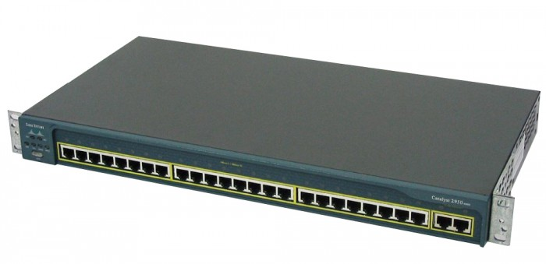
سوئیچ سیسکو کاتالیست: WS-C2950-24-T در یک نگاه
تعداد پورت های Ethernet
24x 100 Mbps
پورت های Uplink
2x 1 Gbps RJ-45
پشتیبانی از PoE
no
لایه کارکرد سوئیچ
Layer 2
:توضیحات بیشتر سوئیچ Cisco Catalyst WS-C2950-24-T
سوئیچ 2950 با دو پورت آپلینک با سرعت یک گیگابیت بر ثانیه.
اطلاعات بیشتر:

برند Cisco
تعداد پورتهای اترنت 24x 100 Mbps
تعداد پورتهای uplink 2x 1 Gbps
نوع پورت uplink RJ-45
لایه کارکرد سوئیچ Layer 2
نوع کاربرد سوئیچ Access
قابل تنظیم بله
پشتیبانی از PoE No
قابلیت استک کردن خیر
حافظه فلش 8 MB
حافظه RAM سوئیچ 16 MB
حداکثر نرخ ارسال (بیت بر ثانیه) 4.8Gbps
نرخ ارسال (بسته در ثانیه، بسته 64 بایتی) 3.6Mpps
حداکثر تعداد VLAN های تعریف شده 4094
حداکثر تعداد VLAN های فعال 256
حداکثر آدرسهای MAC 8000
شاسی ماجول خور خیر
توان منبع پاور 120-230v
حداکثر توان PoE no
ظاهر فیزیکی قابل نصب در رک
ابعاد 4.36 x 44.45 x 24.18 cm

:Cisco Switch WS-2950SX-24 -سوئیچ سیسکو
سوئیچ 2950 با توجه به قیمت ارزان و با توجه به دارا بودن قابلیت های مورد نیاز در شبکه های لایه دو و همچنین مدیریت و راه اندازی ساده و به نسبت راحت تر نسبت به سوئیچ های رده های بالاتر بسیار مورد توجه می باشد. سوئیچ 2950SX-24 همانند سوئیج 24 پورت معمولی 2950 می باشد با این تفاوت که دارای پورتهای Uplink با پهنای باند گیگابیت بر ثانیه به شکل SFP SX می باشد.
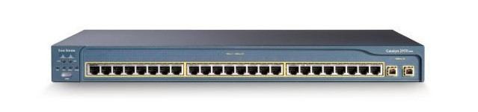 سیسکو Switch WS-2950SX-24
: در یک نگاه
تعداد پورت های Ethernet
24x 100 Mbps
پورت های Uplink
2x 1 Gbps SFP
پشتیبانی از PoE
N/A Watt
لایه کارکرد سوئیچ
Layer 2

توضیحات بیشتر سوئیچ سیسکو Cisco WS-2950SX-24
...

اطلاعات بیشتر
برند | Cisco
تعداد پورتهای اترنت | 24x 100 Mbps
تعداد پورتهای uplink | 2x 1 Gbps
نوع پورت uplink | SFP
لایه کارکرد سوئیچ | Layer 2
نوع کاربرد سوئیچ | Access
قابل تنظیم | بله
پشتیبانی از PoE | No
قابلیت استک کردن | خیر
حافظه فلش | 8 MB
حافظه RAM سوئیچ | 16 MB
حداکثر نرخ ارسال (بیت بر ثانیه) | 8.8 Gbps
نرخ ارسال (بسته در ثانیه، بسته 64 بایتی) | 6.6 Mpps
حداکثر تعداد VLAN های تعریف شده | 256
حداکثر تعداد VLAN های فعال | 4094
حداکثر آدرسهای MAC | 8000
شاسی ماجول خور | خیر
توان منبع پاور | 120-230V Watt
حداکثر توان PoE | N/A Watt
ظاهر فیزیکی | قابل نصب در رک
وزن | 3.0 Kg
ابعاد | 4.36 x 44.45 x 24.18 cm

:Cisco Switch WS-C2950SX- 48-SI-سوئیچ سیسکو
سوئیچ 2950 از جمله سوئیچ های بسیار مورد استفاده در شبکه های کوچک و متوسط می باشد و همچنین قیمت بسیار مناسب دارد و با توجه به دارا بودن قابلیت های مورد نیاز در شبکه های لایه دو و همچنین مدیریت و راه اندازی ساده و به نسبت راحت تر نسبت به سوئیچ های رده های بالاتر بسیار مورد توجه می باشد. سوئیچ 2950SX-48 همانند سوئیج 48 پورت معمولی 2950 می باشد با این تفاوت که دارای پورتهای Uplink با پهنای باند گیگابیت بر ثانیه به شکل SFP SX می باشد.
سیسکو Switch WS-C2950SX- 48-SI
: در یک نگاه
تعداد پورت های Ethernet
48x 100 Mbps
پورت های Uplink
2x 1 Gbps SFP
لایه کارکرد سوئیچ
Layer 2

توضیحات بیشتر سوئیچ سیسکو Cisco WS-C2950SX- 48-SI
...

اطلاعات بیشتر
برند | Cisco
تعداد پورتهای اترنت | 48x 100 Mbps
تعداد پورتهای uplink | 2x 1 Gbps
نوع پورت uplink | SFP
لایه کارکرد سوئیچ | Layer 2
نوع کاربرد سوئیچ | Access
قابل تنظیم | بله
پشتیبانی از PoE | No
قابلیت استک کردن | خیر
حافظه فلش | 8 MB
حافظه RAM سوئیچ | 16 MB
حداکثر نرخ ارسال (بیت بر ثانیه) | 13.6 Gbps
نرخ ارسال (بسته در ثانیه، بسته 64 بایتی) | 10.1 Mpps
حداکثر تعداد VLAN های تعریف شده | 4094
حداکثر تعداد VLAN های فعال | 256
حداکثر آدرسهای MAC | 8000
شاسی ماجول خور | خیر
توان منبع پاور | 120-230V
ظاهر فیزیکی | قابل نصب در رک
وزن | 4.8 Kg
ابعاد | 4.36 x 44.45 x 33.02 cm

:Cisco Switch WS-C2950T-48-SI - سوئیچ سیسکو
سوئیچ 2950 از سوئیچ های بسیار مورد استفاده در شبکه های کوچک و متوسط می باشد و با توجه به دارا بودن قابلیت های مورد نیاز در شبکه های لایه دو و همچنین مدیریت و راه اندازی ساده و به نسبت راحت تر نسبت به سوئیچ های رده های بالاتر و همچنین قیمت مناسب بسیار مورد توجه می باشد. سوئیچ WS-C2950T-48-SI سوئیجی دارای 48 پورت با پهنای باند 100Mbps می باشد و دو پورت Uplink موجود بر روی این سوئیچ پهنای باند گیگابیت بر ثانیه به شکل کانکتورهای RJ45 می باشد.
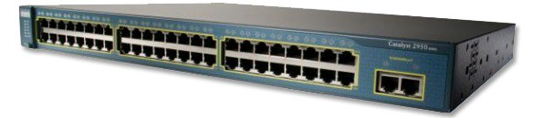

سیسکو Switch WS-C2950T-48-SI
: در یک نگاه
تعداد پورت های Ethernet
48x 100 Mbps
پورت های Uplink
2x 1 Gbps RJ-45
پشتیبانی از PoE
N/A Watt
لایه کارکرد سوئیچ
Layer 2

توضیحات بیشتر سوئیچ سیسکو Cisco WS-C2950T-48-SI
...

اطلاعات بیشتر
برند | Cisco
تعداد پورتهای اترنت | 48x 100 Mbps
تعداد پورتهای uplink | 2x 1 Gbps
نوع پورت uplink | RJ-45
لایه کارکرد سوئیچ | Layer 2
نوع کاربرد سوئیچ | Access
قابل تنظیم | بله
پشتیبانی از PoE | No
قابلیت استک کردن | خیر
حافظه فلش | 8 MB
حافظه RAM سوئیچ | 16 MB
حداکثر نرخ ارسال (بیت بر ثانیه) | 13.6 Gbps
نرخ ارسال (بسته در ثانیه، بسته 64 بایتی) | 10.1 Mpps
حداکثر تعداد VLAN های تعریف شده | 4096
حداکثر تعداد VLAN های فعال | 1024
حداکثر آدرسهای MAC | 8000
شاسی ماجول خور | خیر
توان منبع پاور | 100-240 VAC Watt
حداکثر توان PoE | N/A Watt
ظاهر فیزیکی | قابل نصب در رک
وزن | 4.8 kg
ابعاد | 4.36 x 44.45 x 33.02 cm

:Cisco Catalyst WS-C2950-12 -سوئیچ سیسکو
این سوئیچ به دلیل قیمت بسیار پائین مناسب کسانی که میخواند از سوئیچ های Reliable سیسکو استفاده کنند اما نمیخواهند زیاد هزینه کنند.
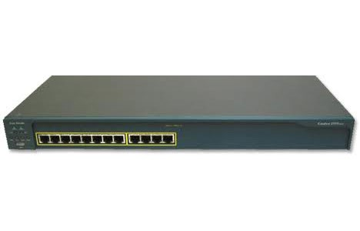
سوئیچ: Cisco Catalyst WS-C2950-12 در یک نگاه
تعداد پورت های Ethernet

12x 100 Mbps
پشتیبانی از PoE
no
لایه کارکرد سوئیچ
Layer 2
توضیحات بیشتر سوئیچ: WS-C2950-12 سیسکو
سوئیچ 2950 معمولی با 12 پورت شبکه.
اطلاعات بیشتر:
برند Cisco
تعداد پورتهای اترنت 12x 100 Mbps
لایه کارکرد سوئیچ Layer 2
نوع کاربرد سوئیچ Access
قابل تنظیم بله
پشتیبانی از PoE No
قابلیت استک کردن خیر
حافظه فلش 8 MB
حافظه RAM سوئیچ 16 MB
حداکثر نرخ ارسال (بیت بر ثانیه) 2.4Gbps
نرخ ارسال (بسته در ثانیه، بسته 64 بایتی) 1.8Mpps

حداکثر تعداد VLAN های تعریف شده 4094
حداکثر تعداد VLAN های فعال 256
حداکثر آدرسهای MAC 8000
شاسی ماجول خور خیر
توان منبع پاور 200 to 240 VAC
حداکثر توان PoE no
ظاهر فیزیکی قابل نصب در رک
وزن 3kg
ابعاد 4.36 x 44.45 x 24.18 cm

:Cisco Switch WS-C2950G-12-EI-سوئیچ سیسکو

سوئیچ 2950 با توجه به دارا بودن قابلیت های مورد نیاز در شبکه های لایه دو و همچنین مدیریت و راه اندازی ساده و به نسبت راحت تر نسبت به سوئیچ های رده های بالاتر بسیار مورد توجه می باشد. سوئیچ Cisco Switch WS-C2950G-12-EI همانند سوئیج 12 پورت معمولی 2950 می باشد با این تفاوت که دارای پورتهای Uplink با پهنای باند گیگابیت بر ثانیه به شکل GBIC می باشد. 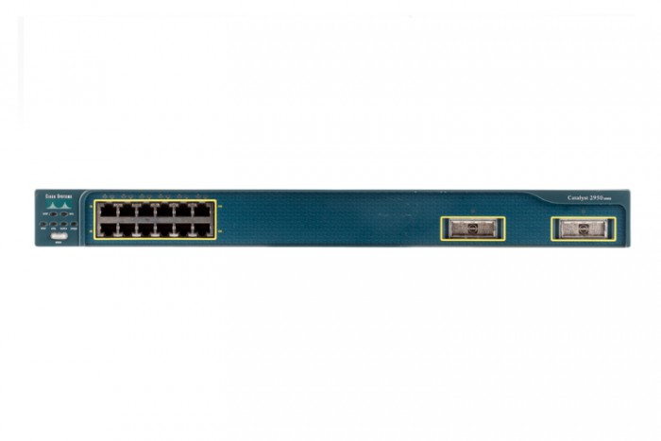
سیسکو Switch WS-2950G-12-EI
: در یک نگاه
تعداد پورت های Ethernet
12x 100 Mbps
پورت های Uplink
2x 1 Gbps GBIC
پشتیبانی از PoE
N/A

توضیحات بیشتر سوئیچ سیسکو Cisco WS-2950G-12-EI
...

اطلاعات بیشتر
برند | Cisco
تعداد پورتهای اترنت | 12x 100 Mbps
تعداد پورتهای uplink | 2x 1 Gbps
نوع پورت uplink | GBIC
نوع کاربرد سوئیچ | Access
قابل تنظیم | بله
پشتیبانی از PoE | No
قابلیت استک کردن | خیر
حافظه فلش | 8 MB
حافظه RAM سوئیچ | 16 MB
حداکثر نرخ ارسال (بیت بر ثانیه) | 6.8 Gbps
نرخ ارسال (بسته در ثانیه، بسته 64 بایتی) | 4.8 Mpps
حداکثر تعداد VLAN های تعریف شده | 4094
حداکثر تعداد VLAN های فعال | 256
حداکثر آدرسهای MAC | 8000
شاسی ماجول خور | خیر
توان منبع پاور | 120-230V
حداکثر توان PoE | N/A
ظاهر فیزیکی | قابل نصب در رک
وزن | 3.0 Kg
ابعاد | 4.36 x 44.5 x 24.18 cm

:Cisco Switch WS-C2950-24 - سوئیچ 24 پورت سیسکو

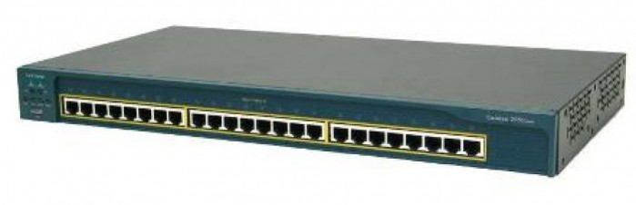
سوئیچ 2950 سیسکو با 24 پورت اترنت 10/100 و پشتیبانی از مکانیسمهای امنیتی و تضمین کیفیت سیسکو. مناسب برای شبکه های شرکتی و آموزشگاه های. CCNA و CCNP سیسکو

:Cisco Switch WS-C2950-24 در یک نگاه

تعداد پورت های Ethernet
24x 100 Mbps
لایه کارکرد سوئیچ
Layer 2

مروری بر سوئیچ 2950 سیسکو
سوئیچ های 2950 سیسکو یکی از محبوبترین سوئیچ های سیسکو بوده اند که چندین سال پیش در بازار به فروش رسیده اند. هرچند این مدلها دیگر discontinued شده اند و به بازار عرضه نمیشوند، همچنان میتوانند نیازهای یک شبکه شرکتی را برآورده کنند. به عنوان مثال با خرید سیسکو 2950 میتوان آن را برای پیاده سازی VLAN مورد استفاده قرار داد. همچنین پروتکل های مهم سوئیچینگ مانند STP را پشتیبانی میکند. علاوه براین مکانیسم های امنیتی و کیفیت سرویس نیز پشتیبانی میشوند.

قیمت سوئیچ سیسکو 2950
سوئیچ 2950 سیسکو سوئیچ پایه سیسکو است. بنابراین قیمت آن مناسبترین مدل است. علاوه بر این ادمین کالا سوئیچ 2950 را به صورت دست دوم و کارکرده به فروش میرساند. بنابراین قیمت سوئیچ سیسکو 2950 در حد سوئیچ های معمولی پائین آمده است.

پشتیبانی از مکانیسمهای امنیتی و QoS
سری 2950 سیسکو بسیاری از امکانات رایج سیسکو برای سوئیچ های جدیدتر را دارا هستند. با سوئیچ 2950 سیسکو میتوانید از امکاناتی مانند Port security سیسکو استفاده کنید. با دستورات رایج سیسکو میتوانید استفاده از هر پورت سوئیچ را محدود با آدرس های MAC خاص کنید تا کامپیوترهای غیر مجاز نتوانند به شبکه متصل شوند. علاوه بر این 2950 مکانیسم های IEEE 802.1X را برای شناسایی کاربران پشتیبانی میکند.

قابلیت اطمینان و پروتکلهای سوئیچینگ در 2950
برای افزایش قابلیت اطمینان باید شبکه را با چندین لینک پشتیبان و مسیرهای اضافی ارسال دیتا طراحی کرد. 2950 سیسکو پروتکل STP و یا همان IEEE 802.1D را پشتیبانی میکند تا loop هایی که به دلیل وجود لینکهای اضافی به وجود می آیند را از کار بیاندازد. همچنین PVRST+ نیز پشتیبانی میشود تا علاوه بر همگرایی سریع پروتکل STP ترافیک VLAN را بتوان از مسیرهای مختلف انتقال داد.
سوئیچ 2950 سیسکو همچنین فناوری های PortFast، UplinkFast, BackboneFast سیسکو را نیز پشتیبانی میکند. PortFast برای اتصال سریع کامپیوترها به شبکه لازم است. اگر تلفن های سیسکو را استفاده میکنید، خرید و استفاده از 2950 و فعال کردن PortFast مزیت بیشتری نسبت به استفاده از سوئیچهای ارزان قیمت غیر سیسکو دارد (حتی از نظر قیمت).

Cisco 2950 برای آموزشگاه های CCNA و CCNP سیسکو
کاربرد دیگر سوئیچ 2950 سیسکو در آموزشگاه ها و دوره های CCNA، CCNP و حتی CCIE است. استفاده از این سوئیچها بسیار بهتر از استفاده از محیطهای شبیه سازی مانند Cisco Packet Tracer است. 2950 لیست کاملتری از دستورات سیسکو را پشتیبانی میکند و دانشجویان بهتر میتوانند با سخت افزار سیسکو آشنا شوند. همچنین بسیاری از مشکلات رایج شبکه در هنگام پیاده سازی سخت افزار پیش می آیند. بنابراین استفاده از محیط شبیه سازی در این زمینه خاص چندان مفید نیست. برای آشنایی بهتر با سیسکو خرید سوئیچ 2950 سیسکو توصیه میشود.

توصیه های خرید برای سوئیچ 2950 سیسکو
خرید سوئیچ 2950 برای شرکتهایی که نیاز به پیاده سازی VLAN و امکانات امنیتی پایه دارند توصیه میشود. این سوئیچها از قابلیتهای خوبی برخورداند و با خرید آن میتوانید از فناوری سیسکو با قیمت بسیار مناسب برخوردار شوید. قیمت 2950 بسیار کمتر از مدلهای جدیدتر 2960 است اما امکاناتی که فراهم میکند جوابگوی بسیاری از کاربردها است. همچنین خرید این سوئیچ به آموزشگاه ها و افرادی که در حال یادگیری دوره های سیسکو هستند توصیه میشود.

اطلاعات بیشتر
برند | Cisco
تعداد پورتهای اترنت | 24x 100 Mbps
لایه کارکرد سوئیچ | Layer 2
نوع کاربرد سوئیچ | Access
قابل تنظیم | بله
پشتیبانی از PoE | No
قابلیت استک کردن | خیر
حافظه فلش | 8 MB
حافظه RAM سوئیچ | 16 MB
حداکثر نرخ ارسال (بیت بر ثانیه) | 8.8 Gbps
نرخ ارسال (بسته در ثانیه، بسته 64 بایتی) | 3.6 Mpps
حداکثر آدرسهای MAC | 8000
شاسی ماجول خور | خیر
ظاهر فیزیکی | قابل نصب در رک
وزن | 3 kg
ابعاد | 4.36 x 44.45 x 24.18 cm

Cisco Catalyst WS-C2950G-24-EI-سوئیچ 2950 سیسکو:
این سوئیچ مانند سوئیچ 2950 معمول است اما دو پورت آپلینک دارد که با سرعت گیگابیت بر ثانیه کار میکنند. از این نظر کسانی که به دنبال خرید سوئیچ 2960 هستند اما قیمت بهتری میخواهند میتوانند از این سوئیچ استفاده کنند.

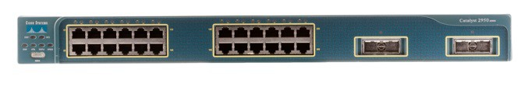

: سوئیچ سیسکو کاتالیت WS-C2950G-24-EI در یک نگاه
تعداد پورت های Ethernet
24x 100 Mbps
پورت های Uplink
2x 1 Gbps GBIC
پشتیبانی از PoE
no
لایه کارکرد سوئیچ
Layer 2
توضیحات بیشتر: Cisco WS-C2950G-24-EI سیسکو
سوئیچ 2950G با دو پورت آپلینک گیگابیت
اطلاعات بیشتر:

برند Cisco
تعداد پورتهای اترنت 24x 100 Mbps
تعداد پورتهای uplink 2x 1 Gbps
نوع پورت uplink GBIC
لایه کارکرد سوئیچ Layer 2
نوع کاربرد سوئیچ Access
قابل تنظیم بله
پشتیبانی از PoE No
قابلیت استک کردن خیر
حافظه فلش 8 MB
حافظه RAM سوئیچ 16 MB
حداکثر نرخ ارسال (بیت بر ثانیه) 8.8 Gbps
نرخ ارسال (بسته در ثانیه، بسته 64 بایتی) 3.6Mpps
حداکثر تعداد VLAN های تعریف شده 4094
حداکثر تعداد VLAN های فعال 256
حداکثر آدرسهای MAC 8000
شاسی ماجول خور خیر
توان منبع پاور 120-230v
حداکثر توان PoE no
ظاهر فیزیکی قابل نصب در رک
وزن 3kg
ابعاد 4.36 x 44.45 x 24.18 cm

:Cisco Switch WS-C2950G-48-EI-سوئیچ سیسکو
سوئیچ 2950 از جمله سوئیچ های بسیار مورد استفاده در شبکه های کوچک و متوسط می باشد و با توجه به دارا بودن قابلیت های مورد نیاز در شبکه های لایه دو و همچنین مدیریت و راه اندازی ساده و به نسبت راحت تر نسبت به سوئیچ های رده های بالاتر بسیار مورد توجه می باشد. سوئیچ 2950G-48-EI همانند سوئیج 48 پورت معمولی 2950 می باشد با این تفاوت که دارای پورتهای Uplink با پهنای باند گیگابیت بر ثانیه به شکل GBIC می باشد.

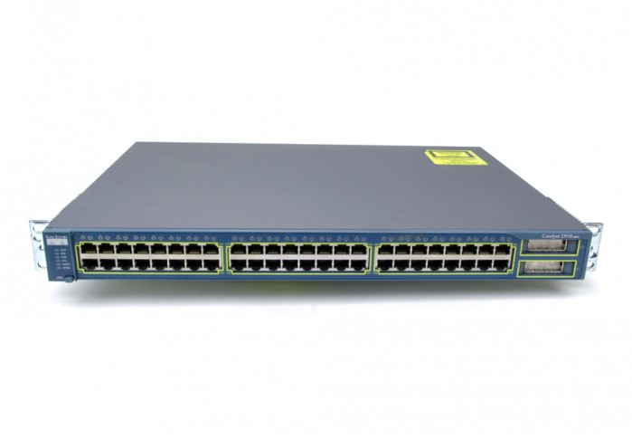 سیسکو Switch WS-C2950G-48-EI
: در یک نگاه
تعداد پورت های Ethernet
48x 100 Mbps
پورت های Uplink
2x 1 Gbps GBIC
پشتیبانی از PoE
N/A

توضیحات بیشتر سوئیچ سیسکو Cisco WS-C2950G-48-EI
...

اطلاعات بیشتر
برند | Cisco
تعداد پورتهای اترنت | 48x 100 Mbps
تعداد پورتهای uplink | 2x 1 Gbps
نوع پورت uplink | GBIC
نوع کاربرد سوئیچ | Access
قابل تنظیم | بله
پشتیبانی از PoE | No
قابلیت استک کردن | خیر
حافظه فلش | 8 MB
حافظه RAM سوئیچ | 16 MB
حداکثر نرخ ارسال (بیت بر ثانیه) | 13.6 Gbps
نرخ ارسال (بسته در ثانیه، بسته 64 بایتی) | 10.1 Mpps
حداکثر تعداد VLAN های تعریف شده | 256
حداکثر تعداد VLAN های فعال | 4094
حداکثر آدرسهای MAC | 8000
شاسی ماجول خور | خیر
توان منبع پاور | 120-230V
حداکثر توان PoE | N/A
ظاهر فیزیکی | قابل نصب در رک
وزن | 4.5 Kg
ابعاد | 4.36 x 44.5 x 33.02 cm

:Cisco WS-C2960-24TC-L - سوئیچ 2960 سیسکو
سوئیچ 24 پورت سیسکو از سری 2960، دارای 24 پورت اترنت 10/100 و دو پورت uplink فیبر نوری با استفاده از SFP

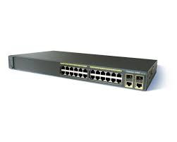
Cisco WS-C2960-24TC-L
: در یک نگاه

تعداد پورت های Ethernet
24x 100 Mbps
پورت های Uplink
2x 1 Gbps SFP
لایه کارکرد سوئیچ
Layer 2

توضیحات بیشتر WS-C2960-24TC-L سیسکو

مروری بر سوئیچ WS-C2960-24TC-L سیسکو
تفاوت اصلی سوئیچ سیسکو WS-C2960-24TC-L با سوئیچ معروف دیگر خانواده 2960 (WS-C2960-24TT-L) داشتن پورت uplink فیبر نوری است. با استفاده از ماجول های SFP میتوانید نوع پورت آپلینک این سوئیچ سیسکو را تغییر دهید. بنابراین خرید WS-C2960-24TC-L مناسب کاربردهایی است که مستلزم استفاده از فیبر نوری هستند. مثلاً زمانی که این سوئیچ سیسکو شبکه یک ساختمان را به ساختمان دیگری متصل میکند، بهتر است از فیبر نوری استفاده شود که در مقابل تغیرات ناگهانی الکتریکی (مثلاً بر اثر صاعقه) مقاوم است. قیمت این سوئیچ کمی بالاتر از سوئیچ سیسکو 2960 بدون پورت فیبر نوری است (نسخه TT-L این سوئیچ). برای خرید این سوئیچ با قیمتهای مناسب با کارشناسان ادمین کالا تماس بگیرید.

پورتهای WS-C2960-24TC-L
- 24 پورت 10/100 اترنت
- 2 پورت یک گیگابیت با استفاده از SFP

قدرت عملکرد و کارایی WS-C2960-24TC-L
- کارائی این سوئیچ از هر نظر مشابه سایر سوئیچهای 24 پورت خانواده 2960 سیسکو است. جزئیات بیشتر:
- نرخ ارسال پاکتهای دیتا (64 بایتی): 10.1 Mpps
- نرخ فوروارد کردن دیتا: 16 گیگابیت بر ثانیه
- حافظه فلش: 32 مگابایت
- حافظه RAM: 64 مگابایت

تضمین کیفیت سرویس با WS-C2960-24TC-L
WS-C2960-24TC-L مانند بقیه اعضای خانواده سوئیچ های 2960 سیسکو بسیاری از مکانیسم های لازم برای تضمین QoS را پشتیبانی میکند. مثلاً پروتکل 802.1p برای مارک کردن بسته های دیتا و کلاس بندی آنها پیاده سازی شده است. WS-C2960-24TC-L همچنین دارای 4 صف سوئیچینگ است. برای زمانبندی ارسال فریمهای دیتا میتوان از Shaped Round Robin (SRR) استفاده کرد. سایر مکانیسم ها Weighted Tail Drop (WTD) و Strict priority queuing هستند. خرید این سوئیچ برای کاربردهایی مانند تلفن اینترنتی که نیاز به کیفیت سرویس دارند پیشنهاد میشود. با مشاوره خرید با کارشناسان فروش ما تماس بگیرید.

توصیه های خرید برای سوئیچ WS-C2960-24TC-L سیسکو
سوئیچ WS-C2960-24TC-L برای یک سوئیچ دسترسی که نیاز به اتصال فیبر نوری در آپلینک دارد مناسب است. همچنین مانند بقیه سوئیچهای قابل مدیریت شدن (managed) سیسکو، خرید این سوئیچ به کارانی که به دنبال یک سوئیچ با قابلیت ایجاد VLAN هستند پیشنهاد میشود. با توجه به اینکه WS-C2960-24TC-L فقط پورتهای 100 مگابیت برای دسترسی کامپیوترها به شبکه فراهم میکند، برای پیاده سازی پورتهای گیگابیت باید به سراغ خرید 2960G رفت. برای اطلاعات بیشتر و راهنمای خرید WS-C2960-24TC-L با ادمین کالا تماس حاصل کنید.

اطلاعات بیشتر
برند | Cisco
تعداد پورتهای اترنت | 24x 100 Mbps
تعداد پورتهای uplink | 2x 1 Gbps
نوع پورت uplink | SFP
لایه کارکرد سوئیچ | Layer 2
نوع کاربرد سوئیچ | Access
قابل تنظیم | بله
پشتیبانی از PoE | No
قابلیت استک کردن | خیر
حافظه فلش | 32 MB
حافظه RAM سوئیچ | 64 MB
حداکثر نرخ ارسال (بیت بر ثانیه) | 16 Gbps
نرخ ارسال (بسته در ثانیه، بسته 64 بایتی) | 6.5 mpps
حداکثر تعداد VLAN های تعریف شده | 4000
حداکثر تعداد VLAN های فعال | 256
حداکثر آدرسهای MAC | 8000
شاسی ماجول خور | خیر
ظاهر فیزیکی | قابل نصب در رک
وزن | 3.6 kg
ابعاد | 4.4 x 45 x 23.6 cm
:Cisco Switch WS-C2960-24LT-L - سوئیچ سیسکو

سوئیچ 2960 با 24 پورت شبکه. 8 پورت از این 24 پورت دارای PoE
. هستند
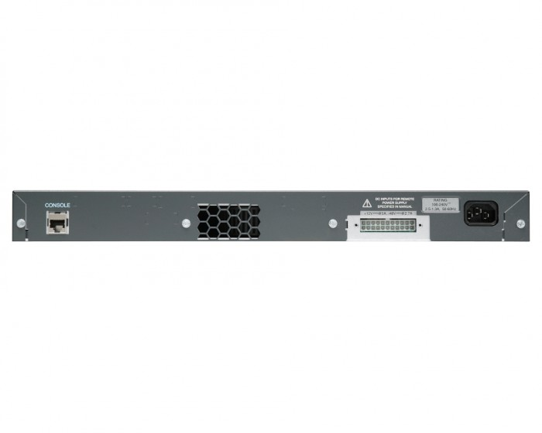

سوئیچ سیسکو WS-C2960-24LT-L
: در یک نگاه
تعداد پورت های Ethernet
24x 100 Mbps
پورت های Uplink
2x 1 Gbps RJ-45
پشتیبانی از PoE
123W
لایه کارکرد سوئیچ
Layer 2

توضیحات بیشتر سوئیچ Cisco WS-C2960-24LT-L
این سوئیچ مناسب کاربردهایی است که نیاز به سوئیچ 24 پورت دارند اما تمامی پورتها لازم نیست PoE باشند. این سوئیچ فقط دارای 8 پورت PoE میباشد.

اطلاعات بیشتر
برند | Cisco
تعداد پورتهای اترنت | 24x 100 Mbps
تعداد پورتهای uplink | 2x 1 Gbps
نوع پورت uplink | RJ-45
لایه کارکرد سوئیچ | Layer 2
نوع کاربرد سوئیچ | Access
قابل تنظیم | بله
پشتیبانی از PoE | Cisco inline power, PoE (802.3af)
قابلیت استک کردن | خیر
حافظه فلش | 32 MB
حافظه RAM سوئیچ | 64 MB
حداکثر نرخ ارسال (بیت بر ثانیه) | 16 Gbps
نرخ ارسال (بسته در ثانیه، بسته 64 بایتی) | 6.5 Mpps
حداکثر تعداد VLAN های تعریف شده | 4094
حداکثر تعداد VLAN های فعال | 256
حداکثر آدرسهای MAC | 8000
شاسی ماجول خور | خیر
توان منبع پاور | 120-230v
حداکثر توان PoE | 123W
ظاهر فیزیکی | قابل نصب در رک
وزن | 4.50 kg
ابعاد | 4.4 x 44.5 x 23.6 cm

:Cisco WS-C2960-48TC-L - سوئیچ 2960 سیسکو
L برای سازمانهایی که به دنبال سوئیچ با قابلیت اطمینان بالا هستند توصیه میشود.

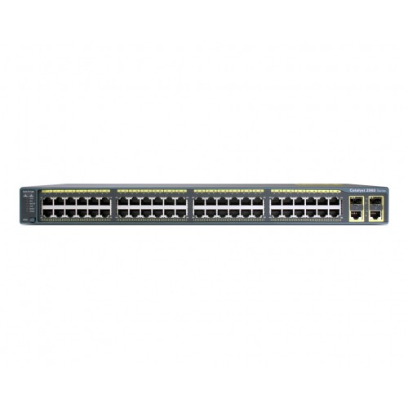
Cisco WS-C2960-48TC-L
: در یک نگاه
تعداد پورت های Ethernet
48x 100 Mbps
پورت های Uplink
2x 1 Gbps SFP
لایه کارکرد سوئیچ
Layer 2

توضیحات بیشتر WS-C2960-48TC-L سیسکو

مروری بر سوئیچ WS-C2960-48TC-L سیسکو
تفاوت اصلی سوئیچ سیسکو WS-C2960-48TC-L به سوئیچ معروف دیگر خانواده 2960 (WS-C2960-48TT-L) داشتن پورت uplink فیبر نوری است. با استفاده از ماجول های SFP میتوانید نوع پورت آپلینک این سوئیچ سیسکو را تغییر دهید. بنابراین خرید سوئچ WS-C2960-48TC-L مناسب کاربردهایی است که مستلزم استفاده از فیبر نوری هستند. مثلاً زمانی که این سوئیچ سیسکو شبکه یک ساختمان را به ساختمان دیگری متصل میکند، قیمت های ادمین کالا را با سایر رقبا مقایسه کنید. در صورتی که قیمت بهتری دارید، قبل از خرید با کارشناسان فروش ما تماس حاصل کنید.

پورتهای WS-C2960-48TC-L
- 48 پورت 10/100 اترنت
- 2 پورت یک گیگابیت با استفاده از SFP

قدرت عملکرد و کارایی WS-C2960-48TC-L
کارائی این سوئیچ از هر نظر مشابه سایر سوئیچهای 48 پورت خانواده 2960 سیسکو است. جزئیات بیشتر:
- نرخ ارسال پاکتهای دیتا (64 بایتی): 10.1 Mpps
- نرخ فوروارد کردن دیتا: 16 گیگابیت بر ثانیه
- حافظه فلش: 32 مگابایت
- حافظه RAM: 64 مگابایت

تضمین کیفیت سرویس با خرید WS-C2960-48TC-L
WS-C2960-48TC-L مانند بقیه اعضای خانواده سوئیچ های 2960 سیسکو بسیاری از مکانیسم های لازم برای تضمین QoS را پشتیبانی میکند. در صورتی که کاربردهای VoIP را پیاده سازی میکنید، حتماً را سوئیچهای سیسکو استفاده کنید. برای اطلاعات بیشتر با کارشناسان فروش ادمین کالا تماس بگیرید.

توصیه های خرید برای سوئیچ WS-C2960-48TC-L سیسکو
سوئیچ WS-C2960-48TC-L برای یک سوئیچ دسترسی که نیاز به اتصال فیبر نوری در آپلینک دارد مناسب است. همچنین مانند بقیه سوئیچهای قابل مدیریت شدن (managed) سیسکو، خرید این سوئیچ به کارانی که به دنبال یک سوئیچ با قابلیت ایجاد VLAN هستند پیشنهاد میشود. با توجه به اینکه WS-C2960-48TC-L فقط پورتهای 100 مگابیت برای دسترسی کامپیوترها به شبکه فراهم میکند، برای پیاده سازی پورتهای گیگابیت باید به سراغ خرید 2960G رفت. برای اطلاعات بیشتر و راهنمای خرید WS-C2960-48TC-L با ادمین کالا تماس حاصل کنید.

اطلاعات بیشتر
برند | Cisco
تعداد پورتهای اترنت | 48x 100 Mbps
تعداد پورتهای uplink | 2x 1 Gbps
نوع پورت uplink | SFP
لایه کارکرد سوئیچ | Layer 2
نوع کاربرد سوئیچ | Access
قابل تنظیم | بله
پشتیبانی از PoE | No
قابلیت استک کردن | خیر
حافظه فلش | 32 MB
حافظه RAM سوئیچ | 64 MB
حداکثر نرخ ارسال (بیت بر ثانیه) | 16 Gbps
نرخ ارسال (بسته در ثانیه، بسته 64 بایتی) | 10.1 mpps
حداکثر تعداد VLAN های تعریف شده | 4000
حداکثر تعداد VLAN های فعال | 256
حداکثر آدرسهای MAC | 8000
شاسی ماجول خور | خیر
ظاهر فیزیکی | قابل نصب در رک
وزن | 3.6 kg
ابعاد | 4.4 x 45 x 33.2 cm

:Cisco Switch WS-C2960-48TT-L - سوئیچ 2960 سیسکو
سوئیچ 2960 سیسکو با 48 پورت اترنت 10/100 برای کاربردهای سازمانی. این سوئیچ لایه 2 است و برای پیاده سازی VLAN مناسب میباشد.

سوئیچ 2960 سیسکو با 48 پورت اترنت 10/100 برای کاربردهای سازمانی. این سوئیچ لایه 2 است و برای پیاده سازی VLAN مناسب میباشد. مناسب برای پیاده سازی مکانیسمها و امکانات پیشرفته در لایه دو است.
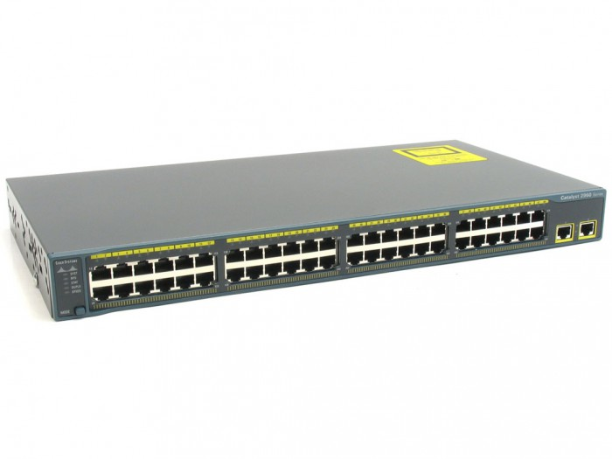
:Cisco WS-C2960-48TT-L در یک نگاه

تعداد پورت های Ethernet
48x 100 Mbps
پورت های Uplink
2x 1 Gbps RJ-45
لایه کارکرد سوئیچ
Layer 2

اطلاعات بیشتر
برند Cisco
تعداد پورتهای اترنت 48x 100 Mbps
تعداد پورتهای uplink 2x 1 Gbps
نوع پورت uplink RJ-45
لایه کارکرد سوئیچ Layer 2
نوع کاربرد سوئیچ Access
قابل تنظیم بله
پشتیبانی از PoE No
قابلیت استک کردن خیر
حافظه فلش 32 MB
حافظه RAM سوئیچ 64 MB
حداکثر نرخ ارسال (بیت بر ثانیه) 16 Gbps
نرخ ارسال (بسته در ثانیه، بسته 64 بایتی) 10.1 mpps
حداکثر تعداد VLAN های تعریف شده 4000
حداکثر تعداد VLAN های فعال 256
حداکثر آدرسهای MAC 8000
شاسی ماجول خور خیر
ظاهر فیزیکی قابل نصب در رک
وزن 3.6 kg
ابعاد 4.4 x 45 x 33.2 cm

سوئیچ سیسکو 2960 Ethernet ports تعداد پورت های Ethernet
48x 100 Mbps
سوئیچ سیسکو 2960 Uplink ports پورت های Uplink

2x 1 Gbps RJ-45
پورتهای WS-C2960-48TT-L
48 پورت 10/100 اترنت
2 پورت یک گیگابیت اترنت
قدرت عملکرد و کارایی WS-C2960-48TT-L
نرخ ارسال پاکتهای دیتا (64 بایتی): 10.1 Mpps
نرخ فوروارد کردن دیتا: 16 گیگابیت بر ثانیه
حافظه فلش: 32 مگابایت
حافظه RAM: 64 مگابایت
توصیه های خرید سوئیچ 2960 سیسکو
سوئیچ WS-C2960-48TT-L برای یک سوئیچ دسترسی ساده مناسب است. خرید این سوئیچ به کارانی که به دنبال یک سوئیچ با قابلیت ایجاد VLAN هستند پیشنهاد میشود. البته تنها پورتهای 10/100 اترنت را میتوان با این سوئیچ فراهم کرد. برای پورتهای گیگابیت باید به سراغ خرید 2960G رفت. برای اطلاعات بیشتر و راهنمای خرید WS-C2960-48TT-L با ادمین کالا تماس حاصل کنید.

: Cisco Catalyst WS-C3512-XL-EN-سوئیچ سیسکو
در صورتی که به قابلیتهای سوئیچ های جدید سیسکو نیازی ندارید و به دنبال یک سوئیچ لایه 3 ارزان قیمت هستید، سوئیچ 3512 سیسکو بهترین گزینه است. این سوئیچ برای شرکتهای کوچک مناسب می باشد.

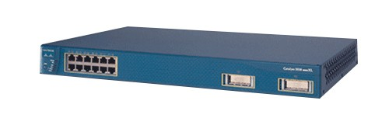

سیسکو: Catalyst WS-3512-12-XL-EN در یک نگاه
تعداد پورت های Ethernet
12x 100 Mbps
پورت های Uplink
2x 1 Gbps GBIC
پشتیبانی از PoE
no
لایه کارکرد سوئیچ
Layer 2

توضیحات بیشتر سوئیچ سیسکو: WS-3512-12-XL-EN
سوئیچ لایه 3 ارزان قیمت سیسکو. این سوئیچ 12 پورت دارد.

اطلاعات بیشتر:

12x 100 Mbps
تعداد پورتهای uplink 2x 1 Gbps
نوع پورت uplink GBIC
لایه کارکرد سوئیچ Layer 2
نوع کاربرد سوئیچ Access, Distribution
قابل تنظیم بله
پشتیبانی از PoE No
قابلیت استک کردن بله
حداکثر نرخ ارسال (بیت بر ثانیه) 10 Gbps
نرخ ارسال (بسته در ثانیه، بسته 64 بایتی) 4.8Mpps
حداکثر تعداد VLAN های تعریف شده 4094
حداکثر تعداد VLAN های فعال 256
حداکثر آدرسهای MAC 8000
شاسی ماجول خور خیر
توان منبع پاور 120 to 240 VAC
حداکثر توان PoE no
ظاهر فیزیکی قابل نصب در رک
وزن 4.6 kg
ابعاد 4.4 x 44.5 x 30 cm

Cisco Catalyst WS-C3524-XL-EN -سوئیچ سیسکو
سوئیچ 3524 سیسکو سوئیچی لایه 3 است که برای کاربردهایی مانند مسیریابی بین VLAN ها مناسب است. به دلیل قدیمی بودن قیمت این سوئیچ بسیار مناسب است و اگر نیاز به قابلیتهای سوئیچهای جدید ندارید خرید آن توصیه میشود.
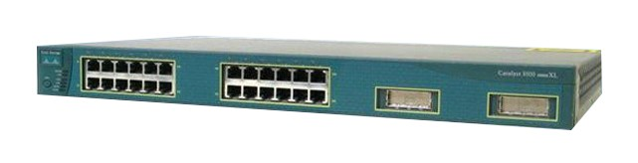
:Cisco WS-3524-24-XL در یک نگاه
تعداد پورت های Ethernet
24x 100 Mbps
پورت های Uplink
2x 1 Gbps 10/100/1000
پشتیبانی از PoE
no
لایه کارکرد سوئیچ
Layer 2
توضیحات بیشتر: Cisco Catalyst WS-3524-24-XL-سوئیچ

سوئیچ لایه 3 سیسکو با 24 پورت شبکه با سرعت 10 و 100 مگابیت بر ثانیه. این سوییچ مدل قدیمی سوئیچ های سیسکو است.
اطلاعات بیشتر:
برند Cisco
تعداد پورتهای اترنت 24x 100 Mbps
تعداد پورتهای uplink 2x 1 Gbps
نوع پورت uplink 10/100/1000
لایه کارکرد سوئیچ Layer 2
نوع کاربرد سوئیچ Access, Distribution
قابل تنظیم بله
پشتیبانی از PoE No
قابلیت استک کردن بله
حداکثر نرخ ارسال (بیت بر ثانیه) 11 Gbps
نرخ ارسال (بسته در ثانیه، بسته 64 بایتی) 4.8Mpps
حداکثر تعداد VLAN های تعریف شده 4094
حداکثر تعداد VLAN های فعال 256
حداکثر آدرسهای MAC 8000
شاسی ماجول خور خیر
توان منبع پاور 110-220v
حداکثر توان PoE no
ظاهر فیزیکی قابل نصب در رک
وزن 4.6kg
ابعاد 4.4 x 44.5 x 30 cm

:Cisco Switch WS-C3550-12T - سوئیچ سیسکو
سوئیچ لایه 3 سری Cisco Switch WS-C3550-12T سیسکو با قدرت انتقال بسیار مناسب و همچنین قیمت بسیار مناسب، سوئیچ دارای پورتهای ارتباطی RJ-45 می باشد با پهنای باند Gigabit Ethernet می باشد. بنابر این برای کاربردهای Backbone مناسب می باشد. با توجه به قیمت پائین آن خرید این سوئیچ به مشتریانی که به دنبال راه اندازی راه کارهای سیسکو با توانایی بالا و قیمت مناسب و پائین هستند توصیه میشود.
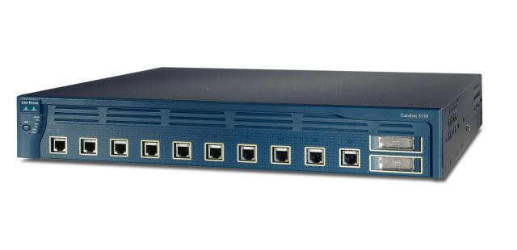 سیسکو Switch WS-C3550-12T
: در یک نگاه
تعداد پورت های Ethernet
10x 1Gbps
پورت های Uplink
2x 1 Gbps GBIC
پشتیبانی از PoE
N/A

توضیحات بیشتر سوئیچ سیسکو Cisco WS-C3550-12T
...

اطلاعات بیشتر
برند | Cisco
تعداد پورتهای اترنت | 10x 1Gbps
تعداد پورتهای uplink | 2x 1 Gbps
نوع پورت uplink | GBIC
نوع کاربرد سوئیچ | Access, Distribution
قابل تنظیم | بله
پشتیبانی از PoE | No
قابلیت استک کردن | خیر
حافظه فلش | 16 MB
حافظه RAM سوئیچ | 64 MB
حداکثر نرخ ارسال (بیت بر ثانیه) | 24.0 Gbps
نرخ ارسال (بسته در ثانیه، بسته 64 بایتی) | 17.0 Mpps
حداکثر تعداد VLAN های تعریف شده | 4094
حداکثر تعداد VLAN های فعال | 256
حداکثر آدرسهای MAC | 12000
شاسی ماجول خور | خیر
توان منبع پاور | 120-230V
حداکثر توان PoE | N/A
ظاهر فیزیکی | قابل نصب در رک
وزن | 7.3 kg
ابعاد | 6.7 x 44.5 x 40.4 cm

:Cisco 3550-48 - سوئیچ سیسکو
سوئیچ 48 پورت لایه سه سیسکو، مناسب برای مسیریابی، انتقال ترافیک بین VLAN ها، پیاده سازی مکانیسمهای لایه 3 امنیتی و تضمین کیفیت سرویس، و مناسب برای آموزش دوره های سیسکو CCNP و CCIE
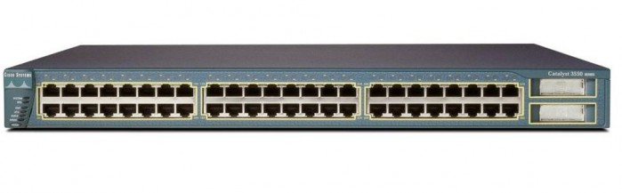 Cisco 3550-48
: در یک نگاه
تعداد پورت های Ethernet
48x 100 Mbps
پورت های Uplink
2x 1 Gbps GBIC
لایه کارکرد سوئیچ
Layer 3

توضیحات بیشتر سوئیچ سیسکو 3550

معرفی سوئیج 3350 سیسکو
Cisco 35503550 دارای 48 پورت اترنت 10/100 است. یک سوئیچ لایه سه است. این سوئیچ محصولی سازمانی (enterprise-class) است که دارای ویژگیهایی مانند قابل اطمینان بالا، امنیت و تضمین کیفیت سرویس (QoS) است. با توجه به لایه سه بودن این سوئیچ میتوانید کنترل ترافیک بین VLAN ها را از طریق این سوئیچ انجام دهید. برای پورت uplink سوئیچ 3550 سیسکو میتوانید از ماجولهای GBIC استفاده کنید.

پورتهای 3550 سیسکو (48 پورته)
48 پورت اترنت برای دسترسی (اتصال کامپیوترها)
2 پورت گیگابیت برای uplink که ماجولهای GBIC را پشتیبانی میکنند.

3550 و تضمین کیفیت سرویس
3550 سیسکو به عنوان یک سوئیچ لایه سه میتواند QoS را در لایه 3 و همچنین لایه دو پیاده سازی کند. کلاسهای سرویس را میتوان با تگ های استاندارد 802.1p مشخص نمود. کلاس بندی و مارک کردن فریم های دیتا میتواند بر اساس آدرس MAC (لایه 2) و یا پورتهای UDP و TCP باشد. این قابلیت طبیعتاً بر روی سوئیچ های لایه 2 وجود ندارد.

توصیه های خرید سیسکو 3550
3550 یک سوئیچ محبوب سیسکو محسوب میشود که عرضه آن در بازار سالها میگذرد. اما همچنان قابلیتهای فنی فراوانی دارد. خرید این سوئیچ به کاربرانی توصیه میشود که به دنبال یک سوئیچ ارزان قیمت سیسکو هستند که بتواند مسیریابی بین VLAN ها را انجام دهد. همچنین این خرید سوئیچ برای آموزشگاه های سیسکو و دانشجویانی که به دنبال یادگیری و به کارگیری مکانیسم های لایه 3 سیسکو هستند پیشنهاد میشود. خرید 3550 برای طی کردن دوره های CCNA و CCNP سیسکو انتخاب مطمئنی خواهد بود.

ادمین کالا و فروش سیسکو 3350 در ایران
ادمین کالا 3350 را به قیمت بسیار مناسبی در ایران به فروش میرساند. ما تضمین میکنیم که قیمت های ما پائینتر از سایر رقبا خواهد بود. لطفاً با کارشناسان فروش ما تماس حاصل کنید.

اطلاعات بیشتر
برند | Cisco
تعداد پورتهای اترنت | 48x 100 Mbps
تعداد پورتهای uplink | 2x 1 Gbps
نوع پورت uplink | GBIC
لایه کارکرد سوئیچ | Layer 3
نوع کاربرد سوئیچ | Access
قابل تنظیم | بله
پشتیبانی از PoE | No
قابلیت استک کردن | خیر
حافظه فلش | 16 MB
حافظه RAM سوئیچ | 64 MB
حداکثر نرخ ارسال (بیت بر ثانیه) | 6.8 Gbps
نرخ ارسال (بسته در ثانیه، بسته 64 بایتی) | 10.1 Mpps
حداکثر آدرسهای MAC | 8000
شاسی ماجول خور | خیر
ظاهر فیزیکی | قابل نصب در رک
وزن | 5.9 kg
ابعاد | 4.45 x 44.5 x 41.3 cm

:Cisco Switch WS-C3550-12G - سوئیچ سیسکو
سوئیچ لایه 3 سری Cisco Switch WS-C3550-12G سیسکو با قدرت انتقال بسیار مناسب و همچنین قیمت بسیار مناسب، سوئیچ دارای پورتهای ارتباطی GBIC می باشد که می توان از آن در شبکه های با قابلیت فیبر نوری و برای ارتباطات فیبر استفاده نمود. بنابر این برای کاربردهای Backbone مناسب می باشد. با توجه به قیمت پائین آن خرید این سوئیچ به مشتریانی که به دنبال راه اندازی راه کارهای سیسکو با توانایی بالا و قیمت مناسب و پائین هستند توصیه میشود.

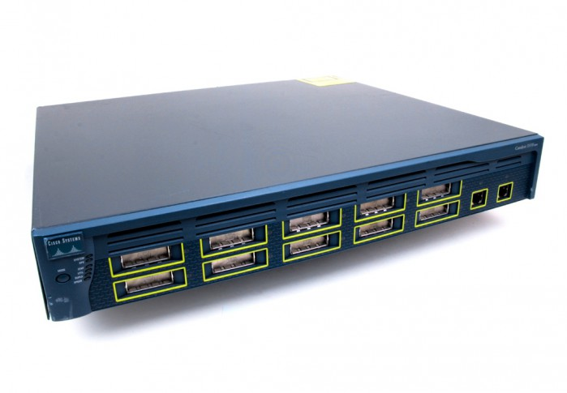 سیسکو Switch WS-3550-12G
: در یک نگاه
تعداد پورت های Ethernet
10x 1Gbps
پورت های Uplink
2x 1 Gbps RJ-45
پشتیبانی از PoE
N/A

توضیحات بیشتر سوئیچ سیسکو Cisco WS-3550-12G

اطلاعات بیشتر
برند | Cisco
تعداد پورتهای اترنت | 10x 1Gbps
تعداد پورتهای uplink | 2x 1 Gbps
نوع پورت uplink | RJ-45
نوع کاربرد سوئیچ | Access, Distribution
قابل تنظیم | بله
پشتیبانی از PoE | No
قابلیت استک کردن | خیر
حافظه فلش | 16 MB
حافظه RAM سوئیچ | 64 MB
حداکثر نرخ ارسال (بیت بر ثانیه) | 24.0 Gbps
نرخ ارسال (بسته در ثانیه، بسته 64 بایتی) | 17.0 Mpps
حداکثر تعداد VLAN های تعریف شده | 4094
حداکثر تعداد VLAN های فعال | 256
حداکثر آدرسهای MAC | 12000
شاسی ماجول خور | خیر
توان منبع پاور | 120-230V
حداکثر توان PoE | N/A
ظاهر فیزیکی | قابل نصب در رک
وزن | 7.3 kg
ابعاد | 6.7 x 44.5 x 40.4 cm

:Cisco Switch WS-C3560-48TS-S - سوییچ لایه 3 سیسکو
سوئیچ 48 پورت سیسکو با قابلیت عملکرد در لایه 3. این سوئیچ یکی از مقرون به صرفه ترین سوئیچ لایه 3 سیسکو با ظرفیت 48 پورت است.
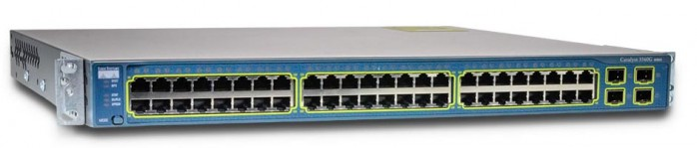
Cisco WS-C3560-48TS-S
: در یک نگاه

تعداد پورت های Ethernet
48x 100 Mbps
پورت های Uplink
4x 1 Gbps SFP
لایه کارکرد سوئیچ
Layer 3

توضیحات بیشتر سوئیچ 3560 سیسکو 48 پورت

درباره سوئیچ 3560 سیسکو 48 پورت
این سوئیچ 3560 سیسکو دارای 48 پورت 10/100 است. قابلیت عملکرد در لایه سه و نسبتاً جدید بودن این سوئیچ (مثلاً در مقایسه با سوئیچ 3550 ) از مزایای این سوئیچ محسوب میشود. همچنین قیمت آن نسبت به سوئیچ های لایه 3 Cisco 3750 مناسب است. خرید این سوئیچ مناسب شرکتهایی است که نیاز با قابلیت اطمینان بالا و ویژگی های لایه سه شبکه دارند. ادمین کالا بهترین قیمت سوئیچ 3560 سیسکو در ایران را اارئه میکند.

تعداد پورتهای سوئیچ سیسکو 3560:
- پورتهای اترنت (پورتهای دسترسی کامپیوترها): 48 پورت اترنت با سرعت 10/100
- پورتهای uplink: چهار پورت گیگابیت برای اتصال سوئچ به شبکه که همه پورتها SFP هستند (فیبر نوری)

قدرت عملکرد (performance) سوئیچ Cisco WS-C3560-48TS-S
- سوئیچ 3560 از نظر performance مشابه سوئیچ 3750 سیسکو است. جزئیات بیشتر:
- پهنای باند فوروارد کردن دیتا: 32 Gbps
- حافظه فلش: 32 مگابایت (در مقایسه با 16 مگابایت مدل های PoE دار).
- حافظه RAM: 128 مگابایت

سوئیچ 3560 سیسکو و قابلیت کار در لایه سه
سوئیچ سیسکو 3560 مانند بقیه سوئیچ های سری 3560 سیسکو یک سوئیچ لایه 3 است. قابلیت کار در لایه 3 باعث فراهم آمدن امکاناتی مانند مسیریابی اطلاعات بین VLAN ها میشود. شما میتوانید با تعریف مسیرهای مختلف، ارتباط بین VLAN ها را کنترل کنید. به این ترتیب نیازی به یک روتر سیسکو نخواهید داشت.

رابط های اترنت گیگابیتی سوئیچ 3560 سیسکو
مانند سایر محصولات Cisco 3560، سوئیچ سیسکو سوئیچ سیسکو 3560 دارای پورتهای گیگابیت برای uplink است. این پورتها به صورت SFP هستند و میتوانید با استفاده از آنها اینترفیس هایی بر اساس 000BASE-SX, 1000BASE-LX/LH, 1000BASE-ZX, 1000BASE-T داشته باشید. علاوه بر اینها، اینترفیس های آپلینک میتوانند با یک کابل 3560 SFP Interconnect برای اتصال به سایر سوئیچ های 3560 استفاده شوند.

توصیه های خرید برای سوئیچ سیسکو 3560
اصولاً سری 3560 برای کاربردهای حرفه ای که نیاز به ویژگی های لایه سه است (مثلا inter-VLAN routing) توصیه میشود. طبیعتاً مدل Cisco WS-C3560-48TS-S برای کاربردهایی توصیه میشود که بیش از 24 پورت لازم داشته باشند. علاوه بر این، به دلیل قیمت پائینتر، خرید Cisco WS-C3560-48TS-S مناسب مشتریانی است که نیازی به قابلیت های سوئیچ 3750 ندارند.

اطلاعات بیشتر
برند | Cisco
تعداد پورتهای اترنت | 48x 100 Mbps
تعداد پورتهای uplink | 4x 1 Gbps
نوع پورت uplink | SFP
لایه کارکرد سوئیچ | Layer 3
نوع کاربرد سوئیچ | Access, Distribution
قابل تنظیم | بله
پشتیبانی از PoE | No
قابلیت استک کردن | خیر
حافظه فلش | 32 MB
حافظه RAM سوئیچ | 128 MB
حداکثر نرخ ارسال (بیت بر ثانیه) | 32 Gbps
نرخ ارسال (بسته در ثانیه، بسته 64 بایتی) | 13.1 mpps
حداکثر تعداد VLAN های تعریف شده | 4000
حداکثر تعداد VLAN های فعال | 4000
حداکثر آدرسهای MAC | 1005
شاسی ماجول خور | خیر
توان منبع پاور | 65W
ظاهر فیزیکی | قابل نصب در رک
وزن | 6.4 kg
ابعاد | 4.4 x 44.5 x 40.9 cm
:Cisco WS-C3560-24PS-S - سوئیچ 3560 PoE سیسکو

سوئیچ 3560 سیسکو (سوئیچ لایه سه) با 24 پورت PoE. مناسب برای پیاده سازی شبکه های تلفنی VoIP، ارتباط بین VLAN ها و پیاده سازی پروتکلهای مسیریابی.

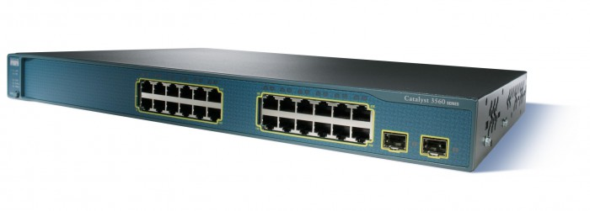
:Cisco WS-C3560-24PS-S در یک نگاه

تعداد پورت های Ethernet
24x 100 Mbps
پورت های Uplink
2x 1 Gbps SFP
پشتیبانی از PoE
370W
لایه کارکرد سوئیچ
Layer 3

خرید سوئیچ 3560 سیسکو 24 PoE

معرفی سوئیچ WS-C3560-24PS-S
شرکت سیسکو بهترین سوئیچ های شبکه را تولید میکند. در این بین سری 3560 برای شرکت ها و سازمانهایی طراحی شده است که نیاز به سوئیچ های ماجولار ندارند اما همچنان دنبال یک سوئیچ با قابلیت های بالا هستند. این سوئیچ را میتوان به عنوان سوئیچ دسترسی برای اتصال کامپیوترها به شبکه به کار برد. علاوه بر این، WS-C3560-24PS-S یک سوئیچ لایه 3 است که میتواند برای مسیریابی و ارتباط بین VLAN ها استفاده شود. بنابراین WS-C3560-24PS-S میتواند به عنوان سوئیچ backbone برای اتصال سوئیچ های 2960 و 2950 به یکدیگر نیز استفاده شود. WS-C3560-24PS-S دارای 24 پورت اترنت 10/100 است و دو پورت uplink با سرعت گیگابیت بر ثانیه دارد.

تعداد پورتهای سوئیچ 3560 سیسکو:
- پورتهای اترنت (پورتهای دسترسی کامپیوترها): 24 پورت اترنت با سرعت 10/100
- پورتهای uplink: دو پورت گیگابیت برای اتصال سوئچ به شبکه
- همه پورتهای دسترسی (24 پورت) PoE را پشتیبانی میکنند.

قدرت عملکرد (performance) سوئیچ WS-C3560-24PS-S
- این سوئیچ 3560 سیسکو از نظر performance مشابه سوئیچ 3750 سیسکو است. جزئیات بیشتر:
- پهنای باند فوروارد کردن دیتا: 32 Gbps
- حداکثر نرخ ارسال فریمها (فریمهای 64 بایتی): 6.5 Mpps
- حافظه فلش: 16 مگابایت
- حافظه RAM: 128 مگابایت

خرید سوئیچ 3560 سیسکو برای پشتیبانی از PoE
ارسال توان بر روی کابلهای شبکه برای تلفن های VoIP توصیه میشود. به این ترتیب نیازی به آداپتور نخواهد بود و میتوان با گذاشتن یک UPS در اتاق سرور و سوئیچ منبع توان قابل اطمینانی برای تلفن ها به وجود آورد. سوئیچ WS-C3560-24PS-S برای این کاربرد ایده آل است.
این سوئیچ 3560 سیسکو دارای 24 پورت PoE است. حداکثر توان هر پورت PoE برابر با 15.4 وات است که برای انواع تلفن های VoIP کافی است. حداکثر توان PoE کل سوئیچ 370 وات است. علاوه بر تلفن های آی پی، PoE برای برخی از اکسس پوینت ها نیز استفاده میشود. خرید این سوئیچ برای کاربردهای ویپ سیسکو توصیه میشود.

خرید سوئیچ 3560 سیسکو برای قابلیت کار در لایه سه
سوئیچ 3560 سیسکو یک سوئیچ لایه 3 است. قابلیت کار در لایه 3 باعث فراهم آمدن امکاناتی مانند مسیریابی اطلاعات بین VLAN ها میشود. شما میتوانید با تعریف مسیرهای مختلف، ارتباط بین VLAN ها را کنترل کنید. به این ترتیب نیازی به یک روتر سیسکو نخواهید داشت.

رابط های اترنت گیگابیتی سوئیچ 3560 سیسکو:
مانند سایر محصولات Cisco 3560، سوئیچ سیسکو WS-C3560-24PS-S دارای پورتهای گیگابیت برای uplink است. این پورتها به صورت SFP هستند و میتوانید با استفاده از آنها اینترفیس هایی بر اساس 000BASE-SX, 1000BASE-LX/LH, 1000BASE-ZX, 1000BASE-T داشته باشید. علاوه بر اینها، اینترفیس های آپلینک میتوانند با یک کابل 3560 SFP Interconnect برای اتصال به سایر سوئیچ های 3560 استفاده شوند.

توصیه های خرید برای WS-C3560-24PS-S
سری سوئیچ 3560 سیسکو از نظر کارایی مشابه سری 3750 است. تفاوت اصلی در استک کردن این سوئیچ ها است. خرید سوئیچ 3560 سیسکو به سازمانهایی پیشنهاد میشود که نیاز به سوئیچ ماجولار ندارند. 3560 قابل استک کردن نیست. بنابراین اگر به ظرفیت بیشتری نیاز داشتید باید یک سوئیچ دیگر 3560 بخرید و با کابل اترنت و پروتکل های معمول مانند STP آنها را به هم مرتبط کنید.

اطلاعات بیشتر
برند | Cisco
تعداد پورتهای اترنت | 24x 100 Mbps
تعداد پورتهای uplink | 2x 1 Gbps
نوع پورت uplink | SFP
لایه کارکرد سوئیچ | Layer 3
نوع کاربرد سوئیچ | Access, Distribution
قابل تنظیم | بله
پشتیبانی از PoE | Cisco inline power, PoE (802.3af)
قابلیت استک کردن | خیر
حافظه فلش | 16 MB
حافظه RAM سوئیچ | 128 MB
حداکثر نرخ ارسال (بیت بر ثانیه) | 32 Gbps
نرخ ارسال (بسته در ثانیه، بسته 64 بایتی) | 6.5 mpps
حداکثر تعداد VLAN های تعریف شده | 4000
حداکثر تعداد VLAN های فعال | 4000
حداکثر آدرسهای MAC | 1005
شاسی ماجول خور | خیر
توان منبع پاور | 540W
حداکثر توان PoE | 370W
ظاهر فیزیکی | قابل نصب در رک
وزن | 5.1 kg
ابعاد | 4.4 x 44.5 x 30 cm

:Cisco Switch WS-C3560G-48PS-S - سوئیچ سیسکو 3560G
این سوئیچ شبیه سایر سوئیچ های سری 3560G است با این تفاوت که دارای 48 پورت گیگابیت است و PoE را نیز پشتیبانی میکند.
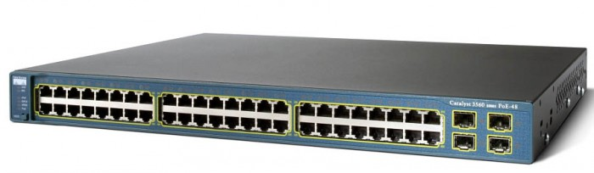

Cisco WS-C3560G-48PS-S
: در یک نگاه
تعداد پورت های Ethernet
48x 1 Gbps
پورت های Uplink
4x 1 Gbps SFP
لایه کارکرد سوئیچ
Layer 3

توضیحات بیشتر ماژول Cisco WS-C3560G-48PS-S
سری 3560G سیسکو بین سری 2960 و 3750 قرار می گیرد. این سوئیچ تا حد زیادی مشابه سوئیچ 3750G است با این تفاوت که قابل استک شدن نیست. همچنین از نظر قیمت، سوئیچ 3560G بسیار ارزانتر از مدلهای 3750 است. در مجموع اگر به دنبال سوئیچ لایه 3 هستید که پورتهای گیگابیت داشته باشد (در قسمت شبکه) ارزانترین گزینه همین سوئیچ 3560G است. تنها مشکل این سوئچ (و سوئیچ 3750 در این رده) این است که پورت آپلینک 10 گیگ ندارند. البته میتوانید از اترکانال (Etherchannel) استفاده کنید و چند پورت آپلینک را با هم ترکیب کنید. اما پورت 10 گیگ گاهی لازم است.

مقایسه سوئیچ 3560G و سوئیچ 3560 معمولی
مشخصاً تفاوت اصلی در سرعت پورتها است. اما علاوه بر آن سرعت پردازش بسته ها (packet per second) سوئیچ 3560G بسیار بالاتر از مدل قبلی است. مثلاً مدل Cisco WS-C3560G-24TS-S سرعت پردازش آن تقریباً 39 میلیون بسته در ثانیه است در حالی که مدل بدون گیگابیت (مدل 3560-24TS) فقط 6.5 بسته در ثانیه پردازش میکند. پورت های آپلینک هر دو سوئیچ گیگابیت است.

توصیه های خرید بر اساس قیمت 3560G
خرید این سوئیچ مناسب کاربردهایی است که سرعت بالایی احتیاج دارند و در عین حال داشتن PoE و یا توان مناسب لازم است. با توجه به قیمت این سوئیچ که بالاتر از مدل های غیر PoE است، خرید این سوئیچ برای تلفن های سیسکو جدید که پورت گیگابیت لازم دارند یا اکسس پونتهایی سیسکو که توان PoE لازم دارند پیشنهاد میشود.

اطلاعات بیشتر
برند | Cisco
تعداد پورتهای اترنت | 48x 1 Gbps
تعداد پورتهای uplink | 4x 1 Gbps
نوع پورت uplink | SFP
لایه کارکرد سوئیچ | Layer 3
نوع کاربرد سوئیچ | Access, Distribution
قابل تنظیم | بله
پشتیبانی از PoE | No
قابلیت استک کردن | خیر
حافظه فلش | 32 MB
حافظه RAM سوئیچ | 128 MB
حداکثر نرخ ارسال (بیت بر ثانیه) | 32 Gbps
نرخ ارسال (بسته در ثانیه، بسته 64 بایتی) | 38.7 mpps
حداکثر تعداد VLAN های تعریف شده | 4000
حداکثر تعداد VLAN های فعال | Up to 1024
حداکثر آدرسهای MAC | 12,000
شاسی ماجول خور | خیر
توان منبع پاور | 590W
ظاهر فیزیکی | قابل نصب در رک
وزن | 7 kg
ابعاد | 4.4 x 44.5 x 40.9 cm

:Cisco Switch WS-C3750G-12S-S - سوئیچ سیسکو 3750G
سوئیچ 3750G سیسکو با 12 پورت گیگابیت. این سوئیچ مناسب سازمانها و شرکتهای بزرگ است که نیاز به قابلیت اطمینان بالا دارند.

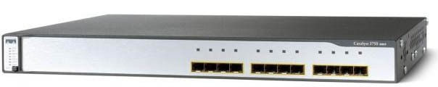
Cisco WS-C3750G-12S-S
: در یک نگاه
تعداد پورت های Ethernet
12x 1 Gbps
پشتیبانی از PoE
4.6
لایه کارکرد سوئیچ
Layer 3

توضیحات بیشتر WS-C3750G-12S-S سیسکو
3750G طبیعتاً سوئیچ بسیار قوی ای است که برای کاربردهای Backbone استفاده میشود. یعنی برای متصل کردن سایر سوئیچ ها به یکدیگر. از نظر قیمت هم این سوئیچ گران قیمت است. مزیت اصلی 3750G قابلیت استک شدن است. به این ترتیب شما یک سوئیچ تقریباً ماژولار خواهید داشت و مشکل ارتقاء سیستم پیدا نخواهید کرد.

اطلاعات بیشتر
برند | Cisco
تعداد پورتهای اترنت | 12x 1 Gbps
نوع پورت uplink | SFP
لایه کارکرد سوئیچ | Layer 3
نوع کاربرد سوئیچ | Core, Distribution
قابل تنظیم | بله
پشتیبانی از PoE | No
قابلیت استک کردن | بله
حافظه فلش | 16 MB
حافظه RAM سوئیچ | 128 MB
حداکثر نرخ ارسال (بیت بر ثانیه) | 32 Gbps
نرخ ارسال (بسته در ثانیه، بسته 64 بایتی) | 13.1 mpps
حداکثر تعداد VLAN های تعریف شده | 4000
حداکثر تعداد VLAN های فعال | 1005
حداکثر آدرسهای MAC | 12,000
شاسی ماجول خور | خیر
توان منبع پاور | 120W
حداکثر توان PoE | 4.6
ظاهر فیزیکی | قابل نصب در رک
وزن | 5.5 kg
ابعاد | 4.4 x 44.5 x 32.6 cm

:Cisco Switch WS-C3750G-12S-E- سوئیچ سیسکو
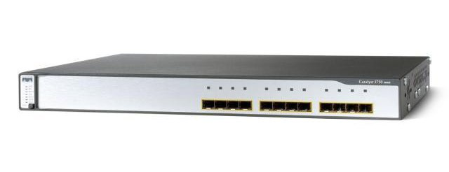
سیسکو Switch WS-C3750G-12S-E
: در یک نگاه

تعداد پورت های Ethernet
12x 1 Gbps
لایه کارکرد سوئیچ
Layer 3

توضیحات بیشتر سوئیچ سیسکو Cisco WS-C3750G-12S-E
.

اطلاعات بیشتر
برند | Cisco
تعداد پورتهای اترنت | 12x 1 Gbps
لایه کارکرد سوئیچ | Layer 3
نوع کاربرد سوئیچ | Access, Distribution
قابل تنظیم | بله
پشتیبانی از PoE | No
قابلیت استک کردن | بله
حافظه فلش | 16 MB
حافظه RAM سوئیچ | 128 MB
حداکثر نرخ ارسال (بیت بر ثانیه) | 32Gbps
نرخ ارسال (بسته در ثانیه، بسته 64 بایتی) | 17.8 Mpps
حداکثر تعداد VLAN های تعریف شده | 4096
حداکثر تعداد VLAN های فعال | 1024
حداکثر آدرسهای MAC | 12000
شاسی ماجول خور | خیر
توان منبع پاور | 100-240 VAC
ظاهر فیزیکی | قابل نصب در رک
وزن | 4.6 Kg
ابعاد | 4.4 x 44.5 x 32.6 cm

:Cisco Switch WS-C3750G-24TS-E - سوئیچ سیسکو

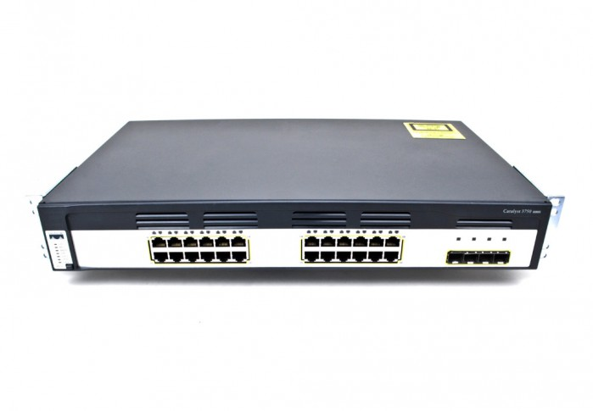
سیسکو Switch WS-C3750G-24TS-E
: در یک نگاه
تعداد پورت های Ethernet
24x 1 Gbps
پورت های Uplink
4x 1 Gbps SFP
لایه کارکرد سوئیچ
Layer 3

توضیحات بیشتر سوئیچ سیسکو Cisco WS-C3750G-24TS-E
.

اطلاعات بیشتر
برند | Cisco
تعداد پورتهای اترنت | 24x 1 Gbps
تعداد پورتهای uplink | 4x 1 Gbps
نوع پورت uplink | SFP
لایه کارکرد سوئیچ | Layer 3
نوع کاربرد سوئیچ | Access, Distribution
قابل تنظیم | بله
پشتیبانی از PoE | No
قابلیت استک کردن | بله
حافظه فلش | 32 MB
حافظه RAM سوئیچ | 128 MB
حداکثر نرخ ارسال (بیت بر ثانیه) | 32Gbps
نرخ ارسال (بسته در ثانیه، بسته 64 بایتی) | 38.7 Mpps
حداکثر تعداد VLAN های تعریف شده | 4096
حداکثر تعداد VLAN های فعال | 1024
حداکثر آدرسهای MAC | 12000
شاسی ماجول خور | خیر
توان منبع پاور | 100-240 VAC
ظاهر فیزیکی | قابل نصب در رک
وزن | 5.7 Kg
ابعاد | 6.6 x 44.5 x 29.5 cm

:Cisco Switch WS-C3750-48TS-E-سوئیچ سیسکو

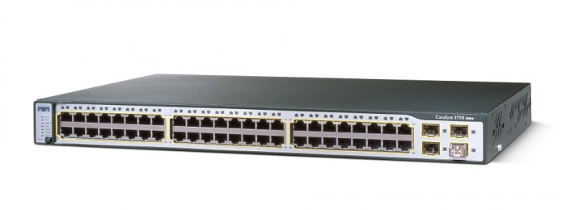
سیسکو Switch WS-C3750-48TS-E
: در یک نگاه
تعداد پورت های Ethernet
48x 100 Mbps
پورت های Uplink
4x 1 Gbps SFP
لایه کارکرد سوئیچ
Layer 3

توضیحات بیشتر سوئیچ سیسکو Cisco WS-C3750-48TS-E
.

اطلاعات بیشتر
برند | Cisco
تعداد پورتهای اترنت | 48x 100 Mbps
تعداد پورتهای uplink | 4x 1 Gbps
نوع پورت uplink | SFP
لایه کارکرد سوئیچ | Layer 3
نوع کاربرد سوئیچ | Access, Distribution
قابل تنظیم | بله
پشتیبانی از PoE | No
قابلیت استک کردن | بله
حافظه فلش | 16 MB
حافظه RAM سوئیچ | 128 MB
حداکثر نرخ ارسال (بیت بر ثانیه) | 32Gbps
نرخ ارسال (بسته در ثانیه، بسته 64 بایتی) | 13.1 Mpps
حداکثر تعداد VLAN های تعریف شده | 4096
حداکثر تعداد VLAN های فعال | 1024
حداکثر آدرسهای MAC | 12000
شاسی ماجول خور | خیر
توان منبع پاور | 100-240 VAC
ظاهر فیزیکی | قابل نصب در رک
وزن | 4.1 Kg
ابعاد | 4.4 x 44.5 x 30 cm

:Cisco WS-C3750-24PS-S - سوئیچ 3750 PoE سیسکو
سوئیچ لایه سه سیسکو با پورتهای 10/100 و با پشتیبانی از PoE. مناسب برای سازمانها و شرکتهایی که به سوئیچی با قابلیتهای بالا نیازمندند.
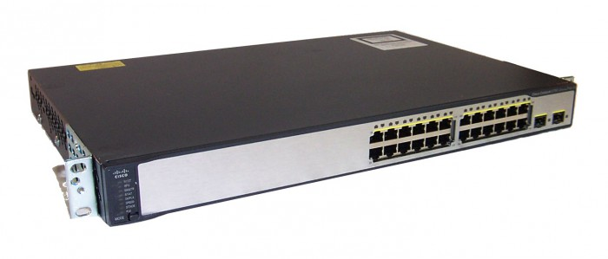:WS-C3750-24PS-S سیسکو در یک نگاه
تعداد پورت های Ethernet
24x 100 Mbps
پورت های Uplink
2x 1 Gbps SFP
پشتیبانی از PoE
370W
لایه کارکرد سوئی
Layer 3

توضیحات بیشتر سیسکو ٣٧٥٠ PoE

عرفی سوئیج WS-C3750-24PS-S

سری Cisco Catalyst 3750 برای کاربردهای سازمانی طراحی شده است. مشخصه اصلی این سوئیچ قابلیت ترکیب با سایر سوئیچ های سیسکو (stacking) می باشد. از طریق استک کردن، چند 3750 مانند یک تک سوئیچ با تعداد پورتهای بالا عمل میکنند. برای مشاوره خرید این سوئیچ با کارشناسان فروش سیسکو ادمین کالا تماس حاصل کنید. همچینین توجه داشته باشید این سوئیچ با گارانتی طلایی ادمین کالا به فروش می رسد.
تعدا پورتهای WS-C3750-24PS-S

24 پورت 10/100 اترنت (10BASE-T و 100BASE-T)
پشتیبانی از پاور بر روی شبکه (PoE) بر روی هر 24 پورت دسترسی. هر دو روش Cisco inline power و IEEE 802.3af پشتیبانی میشوند.
دو پورت Uplink از طریق SFP (فیبر نوری یا اترنت).

قدرت عملکرد (performance ) سوئیچ WS-C3750-24PS-S

قدرت پردازش برای سوئیچ کردن: 32 Gbps
نرخ ارسال فریم های اترنت برای استک (Stack-forwarding): 38.7 mpps
نرخ فوروارد کردن بسته های دیتا: 6.5 mpps
حداکثر 370 وات توان PoE
حافظه RAM: 128 مگا بایت
حافظه فلش: 16 مگا بایت
حداکثر تعداد آدرسهای MAC: 12 هزار آدرس

انواع سوئیچ های 3750 سیسکو

3750 دو نوع مختلف از سیستم IOS سیسکو را پشتیبانی میکند: مدل IP Base و مدل IP Services. هر کدام از این دو نسخه از سیستم عامل دارای یک سری سرویسهایی هستند که بر روی آنها فعال شده است. مثلاً مدل IP Base که به همراه سوئیچ WS-C3750-24PS-S ارسال میشود ویژگیهایی مانند کیفیت سرویس در لایه آی پی (QoS)، محدود کردن ترافیک کاربران و سایر امکانات را پستیبانی میکند. برای اطلاعات بیشتر با کارشناسان فروش ما تماس حاصل کنید.
استک کردن سوئیچ 3750 سیسکو

فناوری استک کردن سوئیچها یکی از ویژگیهای ممتاز محصولات سازمانی سیسکو است. از طریق StackWise میتوانید چندین سوئیچ WS-C3750-24PS-S (یا ترکیبی از هر مدل دیگر از سری 3750) را به صورت یک سوئیج در آورید. سری 3750E نیز میتواند در ترکیب سوئیچ های استک شده قرار بگیرد تا پورت Uplink 10 گیگابیت را به استک اضافه کند. به این ترتیب شما دارای یک سوئچ با قابلیت بالا و تعداد پورتهای زیاد خواهید شد.
استک کردن 3750 برای ماجولار کردن سویئچ

در استک کردن سوئیچ ها میتوانید از ترکیب مدلهای مختلف استفاده کنید تا مجموعه ای دلخواه از پورتهای 10/100/1000 بدست آورید. با استفاده از فناوری StackWise شرکت سیسکو سوئیچ WS-C3750-24PS-S در واقع میتواند به عنوان یک سوئچ ماجولار (مانند سوئیچهای سری 4500) استفاده شود. حتی قابلیت اطمینان استک سوئیچهای 3750 میتواند بیشتر از سوئیچهای سری 4500 و یا 6500 باشد. در سوئیچ های ماجولار کارت سوپروایزری اهمیت خاصی دارد و معمولاً هر سوئیچ تنها یک ماجول supervisor دارد. اگر این کارت از کار بیافتد عملکرد کل سوئیچ مختل میشود. بنابراین برای قابلیت اطمینان بیشتر باید از دو کارت سوپروایزر استفاده شود. اما استک سوئیچهای WS-C3750-24PS-S به اندازه تعداد سوئیچهای آن قابلیت اطمینان دارد و در صورت از کار افتادن یک سوئیچ، سوئیچی دیگر جایگزین خواهد شد.
WS-C3750E-24PD-S با کارایی بالا برای شبکه های همگرا

شبکه های همگرا برای انتقال ترافیک صوت، تصویر، و دیتا طراحی میشوند. سوئیچ WS-C3750-24PS-S به عنوان عضوی از خانواده 3750 از قابلیتهای خاصی برای استفاده در شبکه های همگرا برخوردار است. کارائی بالای (efficiency) سوئیچ WS-C3750-24PS-S برای ترافیکی ویدئو که به صورت مالتی کست (multicast) ارسال میشود، به خاطر این است که فریم مالتی کست تنها یک بار بر روی اینترفیس backbone سوئیچ قرار میگیرد. بنابراین سرعت سوئیچینگ فریم بالاتر میرود.
تضیمن کیفیت سرویس (QoS) با مکانیسم های سیسکو

تضیمن کیفیت سرویس برای شبکه های سازمانی از اهمیت خاصی برخوردار است (مخصوصاً برای کاربردهای ویپ). این شبکه ها باید برای پشتیبانی از سرویسهای مختلف از جمله سرویسهای VoIP و ویدئو کفنرانس طراحی شوند. در لایه دسترسی و لایه IP باید مکانیسمیهایی برای کنترل سرویس وجود داشته باشد. برخی از این مکانیسم ها عبارتند ازنشانه گذاری کردن فریم های دیتا، کلاس بندی کردن آنها و در نهایت برنامه ریزی برای ارسال (scheduling) . برای اطلاعات بیشتر با کارشناس فروش سیسکو ادمین کالا تماس بگیرید!
حفظ امنیت با WS-C3750-24PS-S

سوئیچ WS-C3750-24PS-S لیست بلند و بالایی از امکانات امنیتی را پشتیبانی میکند. برخی از ویژگیهای امنیتی این سوئیچ سیسکو عبارتند از ACL، شناسایی کاربران، کنترل دسترسی بر اساس پورت مورد استفاده، و کنترل دسترسی به سرویس از طریق چهارچوب IEEE 802.1x. به اینترتیب این سوئیچ میتواند جلوی حملاتی مانند man-in-the-middle را بگیرد. یکی از مزایای خرید این سوئیچ نسبت سوئیچ های غیر مدیریت شده همین توانایی تضمین امنیت آن است.
فروش WS-C3750-24PS-S دست دوم و نو در ایران

فروشگاه ادمین کالا این محصول را با گارانتی واقعی در ایران به فروش میرساند. قیمت های ما را میتوانید با سایر رقبا مقایسه کنید. ادمین کالا متعهد به عرضه کمترین قیمت ممکن است. در صورتی که قیمت بهتری دارید حتماً با ما تماس بگیرید. همچنین اگر برای خرید این محصول نیاز به بازدید دارید، میتوانید به محل شرکت مراجعه کنید.
توصیه های خرید این سویئچ سیسکو:

خرید WS-C3750-24PS-S برای سازمان هایی که نیاز به قابلیت گسترش دارند پیشنهاد میشود. هرچند این سوئیچ ماجولار نیست اما قابلیت استک شدن دارد. به این صورت شما میتوانید با خرید سوئیچ های 24 و 48 پورت دیگر و استک کردن آنها تعداد پورتها را افزایش دهید. کارشناسان فروش ما همواره آماده ارائه مشاوره به شما هستند.

اطلاعات بیشتر:

برند Cisco
تعداد پورتهای اترنت 24x 100 Mbps
تعداد پورتهای uplink 2x 1 Gbps
نوع پورت uplink SFP
لایه کارکرد سوئیچ Layer 3
نوع کاربرد سوئیچ Access
قابل تنظیم بله
پشتیبانی از PoE Cisco inline power, PoE (802.3af)
قابلیت استک کردن بله
حافظه فلش 16 MB
حافظه RAM سوئیچ 128 MB
حداکثر نرخ ارسال (بیت بر ثانیه) 32 Gbps
نرخ ارسال (بسته در ثانیه، بسته 64 بایتی) 6.5 mpps
حداکثر تعداد VLAN های تعریف شده 4000

حداکثر تعداد VLAN های فعال 4000
حداکثر آدرسهای MAC 1005

شاسی ماجول خور خیر
توان منبع پاور 540W
حداکثر توان PoE 370W
ظاهر فیزیکی قابل نصب در رک
وزن 5.1 kg
ابعاد 4.4 x 44.5 x 30 cm

:Cisco WS-C3750-48PS-S - سوئیچ 3750 PoE سیسکو
سوئیچ سیسکو با تعداد پورتهای بالا (48 پورت) برای کاربردهای سازمانی. این سوئیچ مخصوصاً برای پیاده سازی شبکه های تلفنی سیسکو مناسب است زیرا تعداد زیادی پورت PoE برای تلفنهای VoIP فراهم میکند.

1 نقد و بررسی
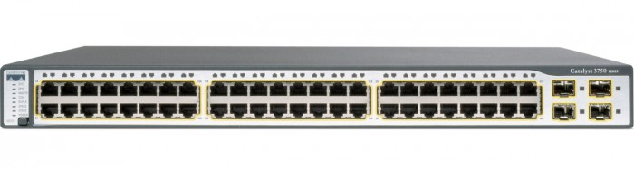
WS-C3750-48PS-S
: سیسکو در یک نگاه

تعداد پورت های Ethernet
48x 100 Mbps
پورت های Uplink
4x 1 Gbps SFP
پشتیبانی از PoE
370W
لایه کارکرد سوئیچ
Layer 3

توضیحات بیشتر سیسکو ٣٧٥٠ PoE

معرفی سوئیج WS-C3750-48PS-S
سری Cisco Catalyst 3750 برای کاربردهای سازمانی طراحی شده است. این سوئیچ 48 پورت PoE فراهم میکند که برای کاربردهایی مانند پیاده سازی تلفنهای VoIP سیسکو مناسب است. مشخصه اصلی این سوئیچ قابلیت ترکیب با سایر سوئیچ های سیسکو (stacking) می باشد. از طریق استک کردن، چند 3750 مانند یک تک سوئیچ با تعداد پورتهای بالا عمل میکنند. ارتباط بین سوئچ های استک شده از طریق یک رابط 32 Gbps است. مزیت خرید این سوئیچ قیمت های پائین، گارانتی طلایی و مشاوره فروش رایگان است.

تعدا پورتهای WS-C3750-48PS-S
- 48 پورت 10/100 اترنت (10BASE-T و 100BASE-T)
- پشتیبانی از پاور بر روی شبکه (PoE) بر روی هر 48 پورت دسترسی. هر دو روش Cisco inline power و IEEE 802.3af پشتیبانی میشوند.
- چهار پورت Uplink از طریق SFP (فیبر نوری یا اترنت).

قدرت عملکرد (performance ) سوئیچ WS-C3750-48PS-S
- قدرت پردازش برای سوئیچ کردن: 32 Gbps
- نرخ ارسال فریم های اترنت برای استک (Stack-forwarding): 38.7 mpps
- نرخ فوروارد کردن بسته های دیتا: 13.1 mpps
- حداکثر 370 وات توان PoE
- حافظه RAM: 128 مگا بایت
- حافظه فلش: 16 مگا بایت
- حداکثر تعداد آدرسهای MAC: 12 هزار آدرس

سرویسهای IP بر روی WS-C3750-48PS-S
3750 دو نوع مختلف از سیستم IOS سیسکو را پشتیبانی میکند: مدل IP Base و مدل IP Services. هر کدام از این دو نسخه از سیستم عامل دارای یک سری سرویسهایی هستند که بر روی آنها فعال شده است.
مدل IP Base که به همراه سوئیچ WS-C3750-48PS-S ارسال میشود ویژگیهایی مانند کیفیت سرویس در لایه آی پی (QoS)، محدود کردن ترافیک کاربران، کنترل دسترسی کاربران از طریق ACL، مسیریابی static و پروتکل های مسیریابی مانند RIP و EIGRP را پشتیبانی میکند. ادمین کالا هر دو نوع سوئیچ سیسکو را با قیمت های مناسب عرضه میکند. با کارشناسان فروش ما تماس بگیرید!

فناوری Cisco StackWise:
با فناوری StackWise حداکثر 9 سوئیچ WS-C3750-48PS-S سیسکو را میتوان ترکیب کرد. مجموعه این 9 سوئیچ به صورت یک سوئیچ بزرگ فعالیت میکنند. یکی اس سوئیچ ها به عنوان سوئیچ اصلی (Master) انتخاب میشود. سویچ مستر به صورت اتوماتیک جدول سوئیچینگ (switching table) و جدول مسیریابی تمام سوئیچ ها را به روز میکند و تنظیمات لازم رامنتقل میکند.

مزیت استک کردن سوئیچ های 3750 سیسکو
امتیاز اصلی استک کردن برای سوئیچ WS-C3750-48PS-S این است که که سوئیچ های جدید را میتوان به این مجموعه اضافه کرد و یا سوئیچهای موجود را حذف کرد بدون آنکه تداخل در عملکرد سایر سوئیچ ها به وجود آید. این قابلیت را اصطلاحاً plug and play می نامنند. وقتی سوئیچی به مجموعه اضافه میشود، سوئیچ مستر نرم افزار IOS لازم را بر روی آن اجرا میکند و تنظیمات اصلی (global) را به سوئیچ جدید منتقل میکند. همچنین تمامی جدول های مسیریابی به روز میشوند. به این ترتیب تمام سوئیچ های استک دارای در هر زمان دارای یک تنظیمات خواهند بود.
برای اضافه کردن پورت آپلینک 10 گیگابیت به استک میتوانید یک یا چند سوئیچ 3750E (مثلاً مدل WS-C3750E-48PD-S) به استک اضافه کنید. هر سوئیچ 3750E دو پورت 10 Gbps به استک اضافه خواهد کرد.

WS-C3750E-48PD-S با کارایی بالا برای شبکه های همگرا
شبکه های همگرا برای انتقال ترافیک صوت، تصویر، و دیتا طراحی میشوند. سوئیچ WS-C3750-48PS-S به عنوان عضوی از خانواده 3750 از قابلیتهای خاصی برای استفاده در شبکه های همگرا برخوردار است. کارائی بالای (efficiency) سوئیچ WS-C3750-48PS-S برای ترافیکی ویدئو که به صورت مالتی کست (multicast) ارسال میشود، به خاطر این است که فریم مالتی کست تنها یک بار بر روی اینترفیس backbone سوئیچ قرار میگیرد. بنابراین سرعت سوئیچینگ فریم بالاتر میرود.

تضیمن کیفیت سرویس (QoS)
کیفیت سرویس را میتوان در لایه دو (از طریق فریمهای اترنت) و یا لایه 3 پیاده سازی کرد. سوئیچ WS-C3750-48PS-S به عنوان یک سوئیچ لایه 3 هم ویژگیهای لایه دو و هم امکانات لایه 3 را فراهم می آورد. با لایه 3 شما روشهای و ابزارهای بیشتری برای پیاده سازی کیفیت سرویس خواهید داشت. خرید این سوئیچ برای کاربردهای VoIP سیسکو توصیه میشود. برای خرید تلفن های دست دوم سیسکو نیز میتوانید با ما تماس بگیرید یا به صفحه تلفن های سیسکو ادمین کالا بروید.

حفظ امنیت با WS-C3750-48PS-S
سوئیچ WS-C3750-48PS-S لیست بلند و بالایی از امکانات امنیتی را پشتیبانی میکند. برخی از ویژگیهای امنیتی این سوئیچ سیسکو عبارتند از ACL، شناسایی کاربران، کنترل دسترسی بر اساس پورت مورد استفاده، و کنترل دسترسی به سرویس از طریق چهارچوب IEEE 802.1x. به اینترتیب این سوئیچ میتواند جلوی حملاتی مانند man-in-the-middle را بگیرد.

فروش WS-C3750-48PS-S در ایران (دست دوم و کارکرده)
فروشگاه ادمین کالا این محصول را با گارانتی واقعی در ایران به فروش میرساند (دست دوم و نو). قیمت های ما را میتوانید با سایر رقبا مقایسه کنید. ادمین کالا متعهد به عرضه کمترین قیمت ممکن است. در صورتی که قیمت بهتری دارید حتماً با ما تماس بگیرید. همچنین اگر برای خرید این محصول نیاز به بازدید دارید، میتوانید به محل شرکت مراجعه کنید.

توصیه های خرید این سویئچ سیسکو:
خرید WS-C3750-48PS-S برای سازمان هایی که نیاز به قابلیت گسترش دارند پیشنهاد میشود. هرچند این سوئیچ ماجولار نیست اما قابلیت استک شدن دارد. به این صورت شما میتوانید با خرید سوئیچ های 24 و 48 پورت دیگر و استک کردن آنها تعداد پورتها را افزایش دهید.

اطلاعات بیشتر
برند | Cisco
تعداد پورتهای اترنت | 48x 100 Mbps
تعداد پورتهای uplink | 4x 1 Gbps
نوع پورت uplink | SFP
لایه کارکرد سوئیچ | Layer 3
نوع کاربرد سوئیچ | Access
قابل تنظیم | بله
پشتیبانی از PoE | Cisco inline power, PoE (802.3af)
قابلیت استک کردن | بله
حافظه فلش | 16 MB
حافظه RAM سوئیچ | 128 MB
حداکثر نرخ ارسال (بیت بر ثانیه) | 32 Gbps
نرخ ارسال (بسته در ثانیه، بسته 64 بایتی) | 13.1 mpps
حداکثر تعداد VLAN های تعریف شده | 4000
حداکثر تعداد VLAN های فعال | 4000
حداکثر آدرسهای MAC | 1005
شاسی ماجول خور | خیر
توان منبع پاور | 540W
حداکثر توان PoE | 370W
ظاهر فیزیکی | قابل نصب در رک
وزن | 6.1 kg
ابعاد | 4.4 x 44.5 x 30 cm

:Cisco WS-C3750E-24PD-S - سوئیچ سیسکو 3750E

سوئیچ 3750E با دو پورت آپلینک 10 گیگابیت بر ثانیه.

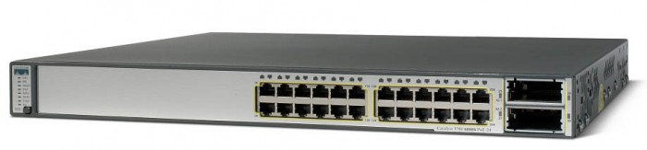

3750E با 24 پورت PoE
: در یک نگاه
تعداد پورت های Ethernet
24x 1 Gbps
پورت های Uplink
2x 10 Gbps SFP
پشتیبانی از PoE
750W
لایه کارکرد سوئیچ
Layer 3

توضیحات بیشتر WS-C3750E-24PD-S سوئیچ سیسکو
سوئیچ 3750E سیسکو سوئیچی بسیار قوی و کمی گرانقیمت است. مشخصه اصلی این سوئیچ داشتن دو پورت 10 گیگابیت Uplink است. محدودی از سوئیچ های سیسکو این قابلیت را دارند. با استفاده پورت 10 گیگابیت آپلینک در این سوئیچ، میتوان به همه پورتهای یک گیگابیت شبکه پهنای باند تقریباً اختصاصی داد. این موضوع مخصوصاً زمانی که پورتهای شبکه به سرروهای دیتابیس متصل هستند اهمیت دارد.

اطلاعات بیشتر
برند | Cisco
تعداد پورتهای اترنت | 24x 1 Gbps
تعداد پورتهای uplink | 2x 10 Gbps
نوع پورت uplink | SFP
لایه کارکرد سوئیچ | Layer 3
نوع کاربرد سوئیچ | Core, Distribution
قابل تنظیم | بله
پشتیبانی از PoE | Cisco inline power, PoE (802.3af), PoE+(802.3at)
قابلیت استک کردن | بله
حافظه فلش | 16 MB
حافظه RAM سوئیچ | 128 MB
حداکثر نرخ ارسال (بیت بر ثانیه) | 64 Gbps
نرخ ارسال (بسته در ثانیه، بسته 64 بایتی) | 65.5 mpps
شاسی ماجول خور | خیر
حداکثر توان PoE | 750W
ظاهر فیزیکی | قابل نصب در رک
وزن | 8.3 kg
ابعاد | 44.5×445×460 mm

:Cisco Switch WS-C3750G-24TS-S - سوئیچ سیسکو 3750G
سوئیج 3750G سیسکو با 24 پورت گیگابیت اترنت. مناسب کاربردهای سازمانی و استفاده در Backbone شبکه
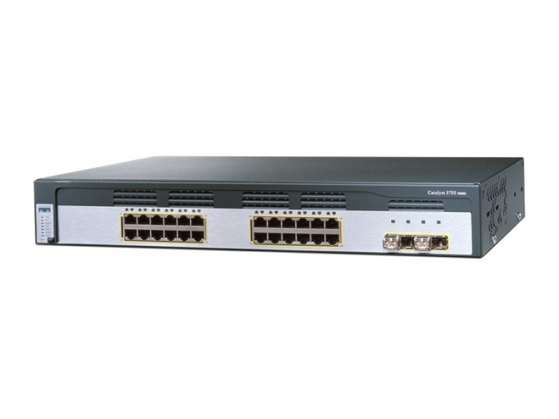

Cisco WS-C3750G-24TS-S
: در یک نگاه
تعداد پورت های Ethernet
24x 1 Gbps
پورت های Uplink
4x 1 Gbps SFP
لایه کارکرد سوئیچ
Layer 3

توضیحات بیشتر WS-C3750G-24TS-S سیسکو

معرفی سوئیچ 3750G سیسکو
3750G طبیعتاً سوئیچ بسیار قوی ای است که برای کاربردهای Backbone استفاده میشود. یعنی برای متصل کردن سایر سوئیچ ها به یکدیگر. از نظر قیمت هم این سوئیچ گران قیمت است. مزیت اصلی 3750G قابلیت استک شدن است. به این ترتیب شما یک سوئیچ تقریباً ماژولار خواهید داشت و مشکل ارتقاء سیستم پیدا نخواهید کرد.

اطلاعات بیشتر
برند | Cisco
تعداد پورتهای اترنت | 24x 1 Gbps
تعداد پورتهای uplink | 4x 1 Gbps
نوع پورت uplink | SFP
لایه کارکرد سوئیچ | Layer 3
نوع کاربرد سوئیچ | Access, Distribution
قابل تنظیم | بله
پشتیبانی از PoE | No
قابلیت استک کردن | بله
حافظه فلش | 32 MB
حافظه RAM سوئیچ | 128 MB
حداکثر نرخ ارسال (بیت بر ثانیه) | 32 Gbps
نرخ ارسال (بسته در ثانیه، بسته 64 بایتی) | 38.7 mpps
حداکثر تعداد VLAN های تعریف شده | 4000
حداکثر تعداد VLAN های فعال | 1005
حداکثر آدرسهای MAC | 12,000
شاسی ماجول خور | خیر
توان منبع پاور | 190W
ظاهر فیزیکی | قابل نصب در رک
وزن | 5.7 kg
ابعاد | 6.6 x 44.5 x 29.5 cm

:Cisco Switch WS-C3560-48TS-S - سوییچ لایه 3 سیسکو

سوئیچ 48 پورت سیسکو با قابلیت عملکرد در لایه 3. این سوئیچ یکی از مقرون به صرفه ترین سوئیچ لایه 3 سیسکو با ظرفیت 48 پورت است.
1 نقد و بررسی
Cisco WS-C3560-48TS-S
: در یک نگاه

تعداد پورت های Ethernet
48x 100 Mbps
پورت های Uplink
4x 1 Gbps SFP
لایه کارکرد سوئیچ
Layer 3

توضیحات بیشتر سوئیچ 3560 سیسکو 48 پورت
این سوئیچ 3560 سیسکو دارای 48 پورت 10/100 است. قابلیت عملکرد در لایه سه و نسبتاً جدید بودن این سوئیچ (مثلاً در مقایسه با سوئیچ 3550 ) از مزایای این سوئیچ محسوب میشود. همچنین قیمت آن نسبت به سوئیچ های لایه 3 Cisco 3750 مناسب است. خرید این سوئیچ مناسب شرکتهایی است که نیاز با قابلیت اطمینان بالا و ویژگی های لایه سه شبکه دارند. ادمین کالا بهترین قیمت سوئیچ 3560 سیسکو در ایران را اارئه میکند.

تعداد پورتهای سوئیچ سیسکو 3560:
- پورتهای اترنت (پورتهای دسترسی کامپیوترها): 48 پورت اترنت با سرعت 10/100
- پورتهای uplink: چهار پورت گیگابیت برای اتصال سوئچ به شبکه که همه پورتها SFP هستند (فیبر نوری)

قدرت عملکرد (performance) سوئیچ Cisco WS-C3560-48TS-S
- سوئیچ 3560 از نظر performance مشابه سوئیچ 3750 سیسکو است. جزئیات بیشتر:
- پهنای باند فوروارد کردن دیتا: 32 Gbps
- حافظه فلش: 32 مگابایت (در مقایسه با 16 مگابایت مدل های PoE دار).
- حافظه RAM: 128 مگابایت

سوئیچ 3560 سیسکو و قابلیت کار در لایه سه
سوئیچ سیسکو 3560 مانند بقیه سوئیچ های سری 3560 سیسکو یک سوئیچ لایه 3 است. قابلیت کار در لایه 3 باعث فراهم آمدن امکاناتی مانند مسیریابی اطلاعات بین VLAN ها میشود. شما میتوانید با تعریف مسیرهای مختلف، ارتباط بین VLAN ها را کنترل کنید. به این ترتیب نیازی به یک روتر سیسکو نخواهید داشت.

رابط های اترنت گیگابیتی سوئیچ 3560 سیسکو
مانند سایر محصولات Cisco 3560، سوئیچ سیسکو سوئیچ سیسکو 3560 دارای پورتهای گیگابیت برای uplink است. این پورتها به صورت SFP هستند و میتوانید با استفاده از آنها اینترفیس هایی بر اساس 000BASE-SX, 1000BASE-LX/LH, 1000BASE-ZX, 1000BASE-T داشته باشید. علاوه بر اینها، اینترفیس های آپلینک میتوانند با یک کابل 3560 SFP Interconnect برای اتصال به سایر سوئیچ های 3560 استفاده شوند.

توصیه های خرید برای سوئیچ سیسکو 3560
اصولاً سری 3560 برای کاربردهای حرفه ای که نیاز به ویژگی های لایه سه است (مثلا inter-VLAN routing) توصیه میشود. طبیعتاً مدل Cisco WS-C3560-48TS-S برای کاربردهایی توصیه میشود که بیش از 24 پورت لازم داشته باشند. علاوه بر این، به دلیل قیمت پائینتر، خرید Cisco WS-C3560-48TS-S مناسب مشتریانی است که نیازی به قابلیت های سوئیچ 3750 ندارند.
.

اطلاعات بیشتر
برند | Cisco
تعداد پورتهای اترنت | 48x 100 Mbps
تعداد پورتهای uplink | 4x 1 Gbps
نوع پورت uplink | SFP
لایه کارکرد سوئیچ | Layer 3
نوع کاربرد سوئیچ | Access, Distribution
قابل تنظیم | بله
پشتیبانی از PoE | No
قابلیت استک کردن | خیر
حافظه فلش | 32 MB
حافظه RAM سوئیچ | 128 MB
حداکثر نرخ ارسال (بیت بر ثانیه) | 32 Gbps
نرخ ارسال (بسته در ثانیه، بسته 64 بایتی) | 13.1 mpps
حداکثر تعداد VLAN های تعریف شده | 4000
حداکثر تعداد VLAN های فعال | 4000
حداکثر آدرسهای MAC | 1005
شاسی ماجول خور | خیر
توان منبع پاور | 65W
ظاهر فیزیکی | قابل نصب در رک
وزن | 6.4 kg
ابعاد | 4.4 x 44.5 x 40.9 cm

:Cisco WS-C3750-48TS-S - سوئیچ 3750 سیسکو
سوئیچ سیسکو 3750 با 48 پورت شبکه برای کاربردهای سازمانی. این سوئیچ لایه 3 است و برای پیاده سازی VLAN مناسب است.

1 نقد و بررسی
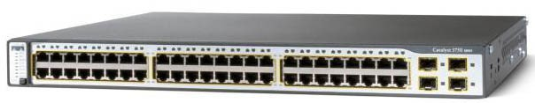
WS-C3750-48TS-S
: سیسکو در یک نگاه

تعداد پورت های Ethernet
48x 100 Mbps
پورت های Uplink
4x 1 Gbps SFP
لایه کارکرد سوئیچ
Layer 3

توضیحات بیشتر سیسکو 3750 با 48 پورت

معرفی سوئیج WS-C3750-48TS-S
سری Cisco Catalyst 3750 برای کاربردهای سازمانی طراحی شده است. این سوئیچ دارای 48 پورت اترنت 10/100 است و برای پشتیبانی سایر سوئیچ های سیسکو در شبکه مناسب است.

فناوری Cisco StackWise:
با فناوری StackWise حداکثر 9 سوئیچ WS-C3750-48TS-S سیسکو را میتوان ترکیب کرد. مجموعه این 9 سوئیچ به صورت یک سوئیچ بزرگ فعالیت میکنند. یکی اس سوئیچ ها به عنوان سوئیچ اصلی (Master) انتخاب میشود. سویچ مستر به صورت اتوماتیک جدول سوئیچینگ (switching table) و جدول مسیریابی تمام سوئیچ ها را به روز میکند و تنظیمات لازم رامنتقل میکند.

اطلاعات بیشتر
برند | Cisco
تعداد پورتهای اترنت | 48x 100 Mbps
تعداد پورتهای uplink | 4x 1 Gbps
نوع پورت uplink | SFP
لایه کارکرد سوئیچ | Layer 3
نوع کاربرد سوئیچ | Access
قابل تنظیم | بله
پشتیبانی از PoE | No
قابلیت استک کردن | بله
حافظه فلش | 16 MB
حافظه RAM سوئیچ | 128 MB
حداکثر نرخ ارسال (بیت بر ثانیه) | 32 Gbps
نرخ ارسال (بسته در ثانیه، بسته 64 بایتی) | 13.1 mpps
حداکثر تعداد VLAN های تعریف شده | 4000
حداکثر تعداد VLAN های فعال | 4000
حداکثر آدرسهای MAC | 1005
شاسی ماجول خور | خیر
توان منبع پاور | 75W
ظاهر فیزیکی | قابل نصب در رک
وزن | 6.4 kg
ابعاد | 4.4 x 44.5 x 40.9 cm
:Cisco Switch WS-C3750G-24TS-S1U - سوئیچ سیسکو 3750G
دقیقاً شبیه مدل Cisco WS-C3750G-24T-S است با این تفاوت که این مدل اندازه آن کوچکتر است و به جای یک و نیم واحد رک فقط یک واحد رک اشغال میکند. همچنین توان کمتری هم نسبت به مدل Cisco WS-C3750G-24T-S مصرف میکند. علاوه بر این مدل 1U از قابلیت اطمینان بالاتری برخوردار است.

3750G
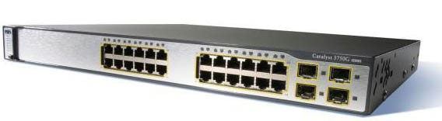
Cisco WS-C3750G-24TS-S
: در یک نگاه
تعداد پورت های Ethernet
24x 1 Gbps
پورت های Uplink
4x 1 Gbps SFP
لایه کارکرد سوئیچ
Layer 3

توضیحات بیشتر WS-C3750G-24TS-S سیسکو

معرفی سوئیچ 3750G سیسکو
3750G طبیعتاً سوئیچ بسیار قوی ای است که برای کاربردهای Backbone استفاده میشود. یعنی برای متصل کردن سایر سوئیچ ها به یکدیگر. از نظر قیمت هم این سوئیچ گران قیمت است. مزیت اصلی 3750G قابلیت استک شدن است. به این ترتیب شما یک سوئیچ تقریباً ماژولار خواهید داشت و مشکل ارتقاء سیستم پیدا نخواهید کرد.

سوالات فنی 3750G
توجه: مدل 1U از قابلیت اطمینان بالاتری برخوردار است. متوسط زمان fail شدن مدل 1U برابر با 221 هزار ساعت است در مقایسه با 188 هزار ساعت در مدل معمولی
ما مشخصات فنی این سوئیچ را در پائین لیست کرده ایم. در صورتی که سوال فنی دارید لطفاً در همین صفحه مطرح کنید.

اطلاعات بیشتر
برند | Cisco
تعداد پورتهای اترنت | 24x 1 Gbps
تعداد پورتهای uplink | 4x 1 Gbps
نوع پورت uplink | SFP
لایه کارکرد سوئیچ | Layer 3
نوع کاربرد سوئیچ | Access, Distribution
قابل تنظیم | بله
پشتیبانی از PoE | No
قابلیت استک کردن | بله
حافظه فلش | 32 MB
حافظه RAM سوئیچ | 128 MB
حداکثر نرخ ارسال (بیت بر ثانیه) | 32 Gbps
نرخ ارسال (بسته در ثانیه، بسته 64 بایتی) | 38.7 mpps
حداکثر تعداد VLAN های تعریف شده | 4000
حداکثر تعداد VLAN های فعال | 1005
حداکثر آدرسهای MAC | 12,000
شاسی ماجول خور | خیر
توان منبع پاور | 100W
ظاهر فیزیکی | قابل نصب در رک
وزن | 5.5 kg
ابعاد | 4.4 x 44.5 x 37.8 cm

:Cisco Switch WS-C3750G-24TS-E1U - سوئیچ سیسکو
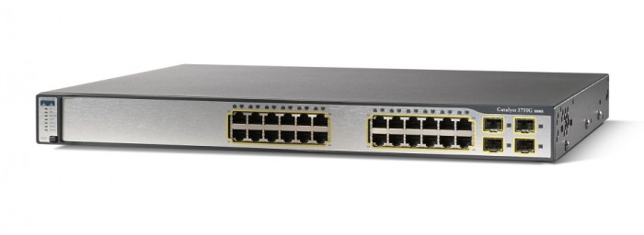

سیسکو Switch WS-C3750G-24TS-E1U
: در یک نگاه

تعداد پورت های Ethernet
24x 1 Gbps
پورت های Uplink
4x 1 Gbps SFP
پشتیبانی از PoE
Watt
لایه کارکرد سوئیچ
Layer 3

توضیحات بیشتر سوئیچ سیسکو Cisco WS-C3750G-24TS-E1U
.

اطلاعات بیشتر
برند | Cisco
تعداد پورتهای اترنت | 24x 1 Gbps
تعداد پورتهای uplink | 4x 1 Gbps
نوع پورت uplink | SFP
لایه کارکرد سوئیچ | Layer 3
نوع کاربرد سوئیچ | Access, Distribution
قابل تنظیم | بله
پشتیبانی از PoE | No
قابلیت استک کردن | بله
حافظه فلش | 32 MB
حافظه RAM سوئیچ | 128 MB
حداکثر نرخ ارسال (بیت بر ثانیه) | 32Gbps
نرخ ارسال (بسته در ثانیه، بسته 64 بایتی) | 38.7 Mpps
حداکثر تعداد VLAN های تعریف شده | 4096
حداکثر تعداد VLAN های فعال | 1024
حداکثر آدرسهای MAC | 12000
شاسی ماجول خور | خیر
توان منبع پاور | 100-240 VAC Watt
حداکثر توان PoE | Watt
ظاهر فیزیکی | قابل نصب در رک
وزن | 5.5 kg
ابعاد | 4.4 x 44.5 x 37.8 cm

:Cisco Switch WS-C3750G-24T-S - سوئیچ سیسکو

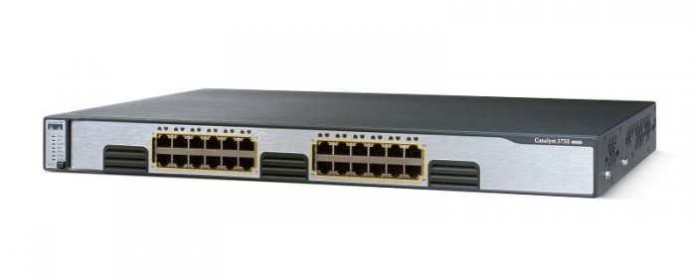
سیسکو Switch WS-C3750G-24T-S
: در یک نگاه

تعداد پورت های Ethernet
24x 1 Gbps
لایه کارکرد سوئیچ
Layer 3

توضیحات بیشتر سوئیچ سیسکو Cisco WS-C3750G-24T-S
.

اطلاعات بیشتر
برند | Cisco
تعداد پورتهای اترنت | 24x 1 Gbps
لایه کارکرد سوئیچ | Layer 3
نوع کاربرد سوئیچ | Access, Distribution
قابل تنظیم | بله
پشتیبانی از PoE | No
قابلیت استک کردن | بله
حافظه فلش | 16 MB
حافظه RAM سوئیچ | 128 MB
حداکثر نرخ ارسال (بیت بر ثانیه) | 32Gbps
نرخ ارسال (بسته در ثانیه، بسته 64 بایتی) | 37.5 Mpps
حداکثر تعداد VLAN های تعریف شده | 4096
حداکثر تعداد VLAN های فعال | 1024
حداکثر آدرسهای MAC | 12000
شاسی ماجول خور | خیر
توان منبع پاور | 100-240 VAC
ظاهر فیزیکی | قابل نصب در رک
وزن | 4.6 Kg
ابعاد | 4.4 x 44.5 x 32.6 cm

:Cisco Switch WS-C3750G-24T-E - سوئیچ سیسکو
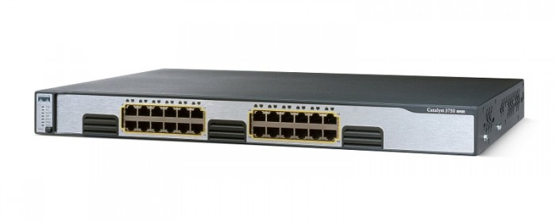
سیسکو Switch WS-C3750G-24T-E
: در یک نگاه
تعداد پورت های Ethernet
24x 1 Gbps
لایه کارکرد سوئیچ
Layer 3

توضیحات بیشتر سوئیچ سیسکو Cisco WS-C3750G-24T-E

اطلاعات بیشتر
برند | Cisco
تعداد پورتهای اترنت | 24x 1 Gbps
لایه کارکرد سوئیچ | Layer 3
نوع کاربرد سوئیچ | Access, Distribution
قابل تنظیم | بله
پشتیبانی از PoE | No
قابلیت استک کردن | خیر
حافظه فلش | 16 MB
حافظه RAM سوئیچ | 128 MB
حداکثر نرخ ارسال (بیت بر ثانیه) | 32Gbps
نرخ ارسال (بسته در ثانیه، بسته 64 بایتی) | 37.5 Mpps
حداکثر تعداد VLAN های تعریف شده | 4096
حداکثر تعداد VLAN های فعال | 1024
حداکثر آدرسهای MAC | 12000
شاسی ماجول خور | خیر
توان منبع پاور | 100-240 VAC
ظاهر فیزیکی | قابل نصب در رک
وزن | 4.6 Kg
ابعاد | 4.4 x 44.5 x 32.6 cm

:Cisco WS-C4506 – سوئیچ سیسکو با ماجول PoE

سوئیچ ماجولار 4506 با ماجولهای PoE گیگابیت اترنتی برای سازمان های بزرگ.

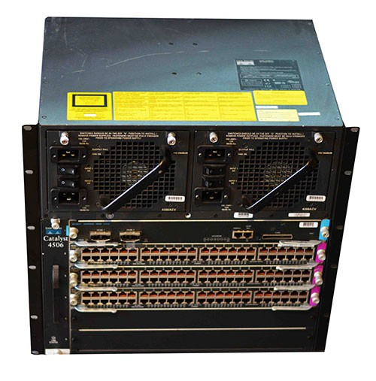

سیسکو 4506 با قابلیت: PoE در یک نگاه

لایه کارکرد سوئیچ
Layer 4+
اجاره محصول
wishlist اضافه به لیست کالا های جالب compare اضافه به مقایسه question سوال بپرسید
سیسکو 4506 با قابلیت PoE در یک نگاه
4506 سیسکو Operation layer لایه کارکرد سوئیچ

Layer 4+
توضیحات بیشتر Cisco 4506
ماجول های روی این سوئیچ:

سه عدد ماجول اترنت 48 پورت PoE گیگابت
یک عدد ماجول سوپروایز
دو عدد پاور

مروری بر سوئیچ ماجولار 4506 سیسکو

4506 سیسکو سوئیچی ماجولار. شما میتوانید با خرید کارتهای شبکه مختلف ظرفیت این سوئیچ را گسترش دهید. سری 4500 سیسکو در بین سازمانها و شبکه های پردیسی (Campus) بسیار محبوب بوده است. البته با ارائه مدل های جدیدتر، سیسکو دیگر این سوئیچ را تولید نمیکند و به فروش نمیرساند. اما همچنان این سوئیچ قابلیتها و ظرفیتهای زیادی دارد. ادمین کالا Cisco 4506 را به صورت دست دوم و با قیمتی نزدیک به 10% الی 20% قیمت لیست فروش آن عرضه میکند.
تعداد ماجول ها در 4506 سیسکو

Cisco 4506 دارای 6 اسلات برای قرار گرفتن ماجولهای شبکه است. معمولاً یک یا دو اسلات به ماجول سوپروایزر اختصاص داده میشود که در واقع سوئیچینگ بسته های دیتا را انجام میدهد. بقیه اسلاتهای برای ماجولهای پورت شبکه (مثلاً ماجول WS-X4548-GB-RJ45V که ماجول PoE است) اختصاص داده میشود.
Cisco 4506 و پشتیبانی از PoE

ماجول WS-X4548-GB-RJ45V که ماجولی محبوب است، 48 پورت گیگابیت با PoE فراهم میکند. با قراردادن چندین ماجول WS-X4548-GB-RJ45V سوئیچ 4506 سیسکو تبدیل به سوئیچی مناسب برای پشتیبانی از تلفنهای ویپ یک سازمان بزرگ میشود. برای مشاهده سایر سوئیچ های PoE سیسکو ادمین کالا به صفحه سوئیچ های PoE رجوع کنید.
منبع توان 4506 سیسکو

Cisco 4506 دو منبع توان (پاور) را پشتیبانی می کند. به این ترتیب میتوانید برای پاور خود یک backup داشته باشید و قابلیت اطمینان سوئیچ را بالا ببرید.
توصیه های خرید 4506 سیسکو

طبیعتاً Cisco 4506 به عنوان سوئیچی بسیار قوی مناسب سازمانهای بزرگ است. اما با توجه به اینکه ادمین کالا این محصول را به صورت دست دوم و با قیمتهایی نزدیک سوئیچ 3750 نو عرضه میکند، شرکتهای کوچکی که به سراغ 3750 میروند نیز میتوانند این سوئیچ را خریداری کنند.
عرضه سوئیچ 4506 دست دوم سیسکو در ایران

ادمین کالا مانند بسیاری دیگر از سوئیچ های سیسکو، سوئیچ 4506 را با قیمت های زیر قیمت بازار و با گارانتی طلایی عرضه میکند. ادمین کالا مرجعی کامل برای سوئیچ ها و روترهای دست دوم سیسکو است..
اطلاعات بیشتر
برند Cisco
لایه کارکرد سوئیچ Layer 4+
نوع کاربرد سوئیچ Core, Distribution
قابل تنظیم بله
پشتیبانی از PoE Cisco inline power, PoE (802.3af)
قابلیت استک کردن خیر
شاسی ماجول خور بله
ظاهر فیزیکی قابل نصب در رک
وزن 18.37 kg
ابعاد 44.13 x 43.97 x 31.70 cm

معرفی روتر های سیسکو
در میان محصولات شبکه ، Cisco آشناترين و محبوبترين نام را دارد. محصولات Cisco معمولا" بهترين و مطمئن ترين ابزارهاي شبکه هستند. با داشتن يک روتر Cisco بعيد است مدير يک شبکه در حل مسائل و مشکلات خود به بن بست برسد. چرا که Cisco براي هر مسئله اي راه حلي را پيشنهاد کرده است.
ما در اينجا تنها مقداري درباره روترهاي Cisco بحث مي کنيم و وارد ساير محصولات Cisco نمي شويم.
بديهي است پرداختن به جزئيات کامل روترهاي Cisco نيز امکان پذير نيست. براي آگاهي کامل از محصولات و هر يک از تجهيزات Cisco مي توانيد به سايت cisco.com مراجعه نماييد.
امروزه استفاده از روترهاي Cisco به منظور برقراري ارتباط کاربران با ISP از جمله رايج ترين روشهاي موجود است. علاوه بر اين روترهاي Cisco مي توانند به منظورهاي مختلفي نظير Firewall , Routing , VoIP , ... مورد استفاده قرار گيرند.
روترهاي Cisco داراي مدلهاي مختلفي بوده که برخي از آنها به اختصار عبارتند از :
Cisco 2511 :
اين مدل داراي 1 ماژول Ethernet مي باشد.
ــ براي اتصال خط Leased داراي پورت سريال Onboard است.
ــ مــيزان Ram آن4 الي 8 مــگابايت مي باشد و امکان افزايش را نيز داراست.
ــ ميزان Flash آن8 الي 16 مگابايت بوده و امکان تعويض يا افزايش را نيز داراست.
ــ ماژول نمي توان به آن اضافه کرد. اما مي توان 2 پورت سريال براي اتصال خط Leased يا E1/T1 به آن اضافه کرد.
ــ سرعت Ethernet آن 10 Mb/s مي باشد.
Cisco 26XX :
ــ اين مدل داراي 1 پورت يا 2 پورت Ethernet مي باشد.
ــ بــراي اتــصــال خــط Leased به کارت سريال WIC1T يا WIC2T نياز است.
ــ ميزان Ram آن حداقل 16 و حداکثر 256 مگابايت مي باشد.
ــ ميزان Flash آن حـــداقل 8 و حـــداکثر 128 مگابايت مي باشد.
ــ حداکثر 1 ماژول مي توان به آن اضافه کرد.
ــ حداکثر 2 کارت WIC مي توان به آن اضافه کرد.
ــ سرعت Ethernet آن 100/10 يا10 مي باشد.
Cisco 36XX :
ــ اين مدل داراي 1 پورت يا 2 پورت Ethernet مي باشد.
ــ براي اتصال خط Leased به آن به ماژول NM-1FE2W و کارت سريال WIC1T يا WIC2T نياز است
ــ مــيزان Ram آن 32 مــي باشــد و امــکان افــزايش را نيز داراست.
ــ ميزان Flash آن 8 بوده و امکان تعويض يا افزايش را نيز داراست.
ــ حداکثر 6 ماژول مي توان به آن اضافه کرد.
ــ سرعت Ethernet آن 100 مي باشد.
Cisco 5300 :
ــ اين مدل Router نبوده و فقط Access Server مي باشد.
ــ داراي 2 پورت Ethernet است. يکي با سرعت 10 و ديگري با سرعت 100 است.
ــ خط Leased نمي توان به آن اضافه کرد.
ــ ميزان Ram آن 64 مي باشد و امکان افزايش را نيز داراست.
ــ ميزان Flash آن 16 بوده و امکان تعويض يا افزايش را نيز داراست.
ــ حداکثر 3 ماژول مي توان به آن اضافه کرد.
ــ حداکثر 4 خط E1 مي توان به آن اضافه کرد. (براي 120 خط VoIP همزمان)
Cisco 5350 :
ــ اين مدل داراي 2 پورت Ethernet با سرعت 10/100 مي باشد.
ــ حداکثر 7 خط E1 مي توان به آن اضافه کرد.
ــ داراي دو سريال پورت Onboard است که از آن مي توان براي اتصال خط Leased استفاده کرد.
ــ ميزان Ram آن 128 مگابايت مي باشد و امکان افزايش را نيز داراست.
ــ ميزان Flash آن 32 مگابايت بوده و امکان تعويض يا افزايش را نيز داراست.
ــ حداکثر 3 ماژول مي توان به آن اضافه کرد.
ــ حداکثر 7 خط E1 مي توان به آن اضافه کرد.
Cisco 1750 :
ــ اين مدل داراي 1 ماژول Ethernet مي باشد.
ــ به اين مدل مي توان 2 کارت WAN اضافه کرد.
ــ مورد استفاده آن فقط به منظور Voice Gateway است.
ــ براي اتصال خط Leased به آن بايد ماژول WIC به آن اضافه کرد.
ــ ميزان Ram آن16 مگابايت مي باشد و امکان افزايش را نيز داراست.
ــ ميزان Flash آن 4 مگابايت بوده و امکان تعويض يا افزايش را نيز داراست.
ــ با استفاده از کارتهاي VIC-2FXO مي توان از حداکثر 4 خط به منظور VoIP استفاده کرد.
ــ ماژول نمي توان به آن اضافه کرد.
ــ سرعت Ethernet آن10/100 مي باشد.
Cisco Vg200 :
ــ اين مدل داراي 1 ماژول Ethernet مي باشد.
ــ مورد استفاده آن فقط به منظور Voice Gateway است.
ــ اتصال خط Leased به آن ممکن نيست.
ــ ميزان Ram آن16مگابايت مي باشد و امکان افزايش را نيز داراست.
ــ ميزان Flash آن 4مگابايت بوده و امکان تعويض يا افزايش را نيز داراست.
ــ حداکثر 1 ماژول مي توان به آن اضافه کرد.
ــ سرعت Ethernet آن 100/10 مي باشد.
همانگونه که گفته شد روترهاي Cisco نسبت به ساير روترها قابليت انعطاف پذيري بيشتري داشته و ماژول هاي مختلفي مي توان بر روي آنها نصب کرد و به منظورهاي مختلف از آنها استفاده نمود. از ميان انواع ماژولهايي که مي توان بر روي روترهاي Cisco نصب کرد مي توان به موارد زير اشاره کرد :
NM16AM : ماژول Data براي 16 خط تلفن به همراه 16 مودم Internal با سرعت 56Kb/s مي باشد.
NM32A : ماژول Data براي 32 خط تلفن بدون مودم Internal مي باشد. اگر از اين ماژول استفاده شود بايد 32 مودم External به روتر وصل شود.
NM16A : ماژول Data براي 16 خط تلفن بدون مودم Internal مي باشد. اگر از اين ماژول استفاده شود بايد 16 مودم External به روتر وصل شود.
NM-HDV-2E1 : بوسيله اين ماژول 2 خط E1 را مي توان به روتر متصل کرد.

سوئیچ جدید سیسکو سری 200

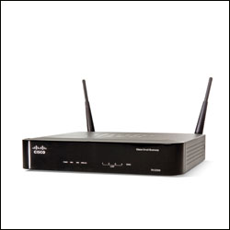

شركت سيسكو محصولات جديدي از جمله سوئيچ، روتر VPN و NAS ذخيره‌سازي كلاود را براي كسب‌وكارهاي كوچك معرفي كرد. خانواده سوييچ‌هاي هوشمند سري 200 اين شركت، مدل‌هايي با 24 و 48 درگاه اترنت10/100 مگابايت در ثانيه يا 18، 26 و 50 درگاه اترنت گيگابيتي (1000/100/10) را در بر‌مي‌گيرد. PoE (سرنام Power on Ethernet) حداكثر روي 48 درگاه اترنت سريع يا پنجاه درگاه اترنت گيگابيتي قابل دسترسي خواهد بود. در ميان ساير ويژگي‌هاي اين سوييچ‌هاي هوشمند «سطح پايين»‌، مي‌توان به QoS، 802.1X port authentication، پشتيباني از پروتكل‌هاي IPv4 و IPv6 و مجموعه‌اي از ويژگي‌هاي صرفه‌جويي در مصرف برق اشاره كرد.
سوييچ‌هاي سري 200 با قيمت‌هايي حدود 180 دلار براي مدل SF 200-24 (با 24 درگاه اترنت سريع) تا 950 دلار براي مدل SG 200-50P درگاه گيگابيتي با (PoE) قابل دسترسي هستند. فايروال امنيت شبكه RV220W شركت سيسكو، براي دفاتر كوچكي طراحي شده است كه به ارتباط امن از طريق IPsec يا SSL نياز دارند. در ميان ويژگي‌هاي اين محصول مي‌توان به فايروال SPI+NAT، فيلترگذاري مبني بر محتوا، گزينه اختياري فيلترگذاري وب مبتني بر كلاود ProtectLink Web شركت سيسكو، درگاه‌هاي اترنت گيگابيتي (يك WAN و چهار LAN سوييچ شده)، طراحي IPv4/IPv6 دو پشته‌اي، پشتيباني از 802.1q VLAN با روتينگ inter-VLAN، شناسايي RADIUS مبتني بر درگاه 802.1x و QoS مبتني بر درگاه 802.1p اشاره كرد.
اكسس‌پوينت 802.11n دو باند توكار اين فايروال نيز داراي يك آنتن داخلي و دو آنتن قابل ارتقاي خارجي است. اين اكسس پوينت حداكثر از 64 كلاينت همزمان با چهار SSID و همچنين نگاشت SSID به VLAN پشتيباني مي‌كند. محصول مذكور در عين حال ازWDS Bridging/Repeating نيز پشتيباني مي‌كند.سيسكو همچنين اعلام كرده، Mozy Cloud Backup اكنون روي محصولات NAS سري NSS300 اين شركت قابل دسترسي است. طرح‌هاي تهيه كپي پشتيبان آنلاين Mozy با سطوح مختلف، از 145 دلار براي 25 گيگابايت در سال آغاز مي‌شوند.
شركت سيسكو محصولات جديدي از جمله سوئيچ، روتر VPN و NAS ذخيره‌سازي كلاود را براي كسب‌وكارهاي كوچك معرفي كرد. خانواده سوييچ‌هاي هوشمند سري 200 اين شركت، مدل‌هايي با 24 و 48 درگاه اترنت10/100 مگابايت در ثانيه يا 18، 26 و 50 درگاه اترنت گيگابيتي (1000/100/10) را در بر‌مي‌گيرد. PoE (سرنام Power on Ethernet) حداكثر روي 48 درگاه اترنت سريع يا پنجاه درگاه اترنت گيگابيتي قابل دسترسي خواهد بود. در ميان ساير ويژگي‌هاي اين سوييچ‌هاي هوشمند «سطح پايين»‌، مي‌توان به QoS، 802.1X port authentication، پشتيباني از پروتكل‌هاي IPv4 و IPv6 و مجموعه‌اي از ويژگي‌هاي صرفه‌جويي در مصرف برق اشاره كرد.
سوييچ‌هاي سري 200 با قيمت‌هايي حدود 180 دلار براي مدل SF 200-24 (با 24 درگاه اترنت سريع) تا 950 دلار براي مدل SG 200-50P (50 درگاه گيگابيتي با PoE) قابل دسترسي هستند. فايروال امنيت شبكه RV220W شركت سيسكو، براي دفاتر كوچكي طراحي شده است كه به ارتباط امن از طريق IPsec يا SSL نياز دارند. در ميان ويژگي‌هاي اين محصول مي‌توان به فايروال SPI+NAT، فيلترگذاري مبني بر محتوا، گزينه اختياري فيلترگذاري وب مبتني بر كلاود ProtectLink Web شركت سيسكو، درگاه‌هاي اترنت گيگابيتي (يك WAN و چهار LAN سوييچ شده)، طراحي IPv4/IPv6 دو پشته‌اي، پشتيباني از 802.1q VLAN با روتينگ inter-VLAN، شناسايي RADIUS مبتني بر درگاه 802.1x و QoS مبتني بر درگاه 802.1p اشاره كرد.
اكسس‌پوينت 802.11n دو باند توكار اين فايروال نيز داراي يك آنتن داخلي و دو آنتن قابل ارتقاي خارجي است. اين اكسس پوينت حداكثر از 64 كلاينت همزمان با چهار SSID و همچنين نگاشت SSID به VLAN پشتيباني مي‌كند. محصول مذكور در عين حال ازWDS Bridging/Repeating نيز پشتيباني مي‌كند.سيسكو همچنين اعلام كرده، Mozy Cloud Backup اكنون روي محصولات NAS سري NSS300 اين شركت قابل دسترسي است. طرح‌هاي تهيه كپي پشتيبان آنلاين Mozy با سطوح مختلف، از 145 دلار براي 25 گيگابايت در سال آغاز مي‌شوند.

جداول پروتکل مسیریابیeigrp
سه جدول در روتینگ پروتکل EIGRP وجود دارد:
1. جدول همسایگی - neighbor table
2. جدول توپولوژی - topology table
3. جدول مسیریابی - routing table
اما واقعا چرا سه جدول وجود دارد و این جداول به چه دردی می خورند؟
از جدول همسایگی شروع می کنیم و در ادامه بحث جداول دیگر هم بررسی می شوند.
در روتینگ پروتکل EIGRP به دو دلیل جدول همسایگی در روتر تشکیل می شود:
1. اینکه چک کنند همسایه ها زنده و alive هستند.
2. پارامترهای همسایگی را با هم چک کنند.
که اگر یکی از این دو دلیل نقض بشود همسایه ابتدا از جدول همسایگی پاک می شود . سپس از جدول توپولوژی پاک می شود و در پایان از چدول مسیریابی نیز پاک می شود.
برای چک کردن جدول همسایگی در روتینگ پروتکل EIGRP ، این دستور را باید در محیط Privilege بزنیم:
Router-1#show ip eigrp neighbors
با اجرای این دستور جدول همسایگی به ما نمایش داده می شود.(من دو روتر را بواسطه اینترفیس سریال به یکدیگر متصل کردم و بین آن ها eigrp اجرا کرده ام.)
من دو روتر را بواسطه اینترفیس سریال به یکدیگر متصل کرده ام و بین آن ها روتینگ پروتکل eigrp را اجرا کرده ام.
در روتر دوم دستور show ip eigrp neighbors را زدم و تصویر بالا به دست آمد.
خب در این جدول یک سری نماد هست که دونه دونه به توضیح اونها می پردازم.
1. H: برگرفته از کلمه Handle هست که از این شماره برای شناسایی neighbor router ها استفاده می شود. در اینجا عدد 0 قرار داده شده است.
2. Address: این ستون مربوط به آی پی آدرس روترهای همسایه است. که در اینجا آی پی 10.10.10.2 قرار داده شده است که آی اینترفیس سریال روتر همسایه است.
3. Interface: این ستون مربوط به اینترفیس لوکال همین روتر هست که بواسطه آن با روتر مجاورت ارتباط برقرار کرده است.
4. HoldTime : این ستون نیاز به کمی توضیح دارد.
همانطور که می دانید در EIGRP هر روتر طبق زمان بندی، هر پنج ثانیه یکبار برای همسایگانش پیغام های Hello میفرستد. روتر مقابل 15 ثانیه برای پیغام های Hello صبر می کند و اگر تا 15 ثانیه پیغام Hello همسایه اش به دستش نرسد می فهمد که همسایه اش یا لینک ارتباطی Down شده است. به این زمان 15 ثانیه ای HoldTime میگویند. همانطور که در تصویر می بینید HoldTime از 15 شروع میشود و به 11 رسیده است. اگر از ده کمتر شود. معلوم است که اتفاقی برای همسایه افتاده است. اگر به صفر برسد دیگه مطمئن می شود که حتما اتفاقی افتاده است.
5. Uptime : نشانگر مدت زمانی است که این همسایه UP شده است.
6. SRTT: نیاز به کمی توضیح دارد.
SRTT مخفف Smooth Round Trip Timer می باشد. در eigrp بسته ها به صورت Reliable فرستاده می شود. یعنی چی؟ یعنی حتما باید روتر مقابل Acknowledge یا تصدیق بدهد که بسته را دریافت کرده است. البته غیر از پیغام های Hello که نیاز به تصدیق یا Ack ندارند. دلیل Reliable فرستاده شدنش هم این هست چون یکبار بیشتر بسته ها را نمی فرستد. مثلا مثل RIP نیست که هر 30 ثانیه یکبار کل روتینگ تیبل رو تو شبکه Advertise کند ، که اگر دفعه اول نگرفت سی ثانیه بعد بگیرد. بلکه یکبار کلش رو می فرستد و دفعه های بعدی فقط تغییرات رو می فرستد.
خب سوال اینجاست، حالا وقتی آپدیت ارسال شد، تا چه مدت اگر Acknowledge گرفته نشد، آپدیت را مجددا بفرستد؟
پاسخ به این سوال ، توضیح SRTT هست.EIGRP می گوید این مدت زمان نسبی است و کاملا به جایی که این روتینگ پروتکل اجرا می شود ربط دارد و در جاهای مختلف متفاوت است و دقیقا نمی شود یک زمان خاصی را تعیین کرد.EIGRP از یک روشی استفاده می کند. EIGRP می آید ، Delay و تغییرات بسته های قبلی را محاسبه می کند و کلیتی در رابطه با دو همسایه به دست می آورد و به یک مدت زمانی می رسد. این مدت زمان همان SRTT یا Smooth Round Trip Timer می باشد.
به طور خلاصه SRTT میانگین زمان ارسال و دریافت پکت ها ، از یک روتر به روتر همسایه می باشد.
7. RTO : توضیحش در ادامه می آید.
خب ما SRTT را متوجه شدیم و زمانی به دست آمد. از طریق این مدت زمان که به صورت میانگین محاسبه شده است RTO یا Retransmission Time Out به دست می آید.
RTO که به صورت نسبی به دست آمده است مدت زمانی است که اگر Acknowledge از روتر مقابل نیامد ، آپدیت ها را مجددا برایش می فرستد. این زمان بر حسب میلی ثانیه هست.
8. Q cnt: برگرفته از Queue Count می باشد و بیان کننده تعداد پکت هایی است که در صف ارسال، منتظر ارسال می باشند که اگر مشکل ترافیک شبکه نداشته باشد این عدد حتما باید صفر باشد.
9. Seq Num: که برگرفته از Sequence Number می باشد و نشاندهنده تعداد آخرین بسته های Update، Query و Reply هست که از روتر همسایه دریافت شده است.
خب. همانطور که دیدید پارامترهای جدول همسایگی رو با هم بررسی کردیم. به صورت کلی دو تا روتر به صورت زیر با یکدیگر ارتباط برقرار می کنند.
با توجه به تصویر ابتدا به یکدیگر سلام می کنند (مرحله 1)بعد از پایان این مرحله جدول همسایگی ساخته خواهد شد.
سپس روتر دوم یک کپی کامل از اطلاعات مسیریابی اش را برای روتر اول می فرستد (مرحله 2)
روتر اول تصدیق می کند که بسته به دستم رسید(مرحله 3)
سپس روتر اول که اطلاعات کامل مسیریابی روتر دوم را دریافت کرد ، باتوجه به اطلاعات جدول توپولوژی اش را می سازد که شامل کلیه مسیرها و مقصدهای مختلف می باشد.(مرحله 4)
روتر اول نیز یک کپی کامل از اطلاعات مسیریابی اش برای روتر دوم می فرستد (مرحله 5)
روتر دوم نیز تصدیق می کند (Acknowledge) که اطلاعات به دست من رسید و بر طبق آن جدول توپولوژی اش را تکمیل می کند(مرحله 6)
و بر طبق جدول توپولوژی در هر دو روتر جدول مسیریابی ساخته می شود.

cisco firewall-PIX515 فایروال سیسکو
فایروال سیسکو سری PIX515 یکی از مدل های پر استفاده در شبکه های کوچک می باشد و با توجه به امکانات موجود بر روی این فایروال و همچنین پشتیبانی از پهنای باند نسبتا بالا برای شبکه های کوچک و متوسط مناسب می باشد این فایروال از پروتکل های مختلف امنیتی پشتیبانی می کند.
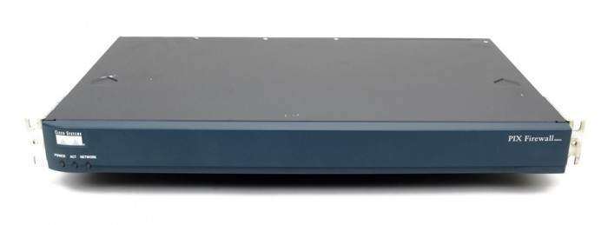

فایروال سیسکو PIX515
: در یک نگاه
پیشفرض حافظه RAM
32 MB
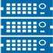سایز در رک
1U

توضیحات بیشتر فایروال cisco PIX515
فایروال سیسکو سری PIX515 یکی از مدل های پر استفاده در شبکه های کوچک می باشد و با توجه به امکانات موجود بر روی این فایروال و همچنین پشتیبانی از پهنای باند نسبتا بالا برای شبکه های کوچک و متوسط مناسب می باشد این فایروال از پروتکل های مختلف امنیتی پشتیبانی می کند.
این فایروال با توجه به نوع لایسنس مورد استفاده در آن به دو دسته Restricted و Unrestricted تقسیم می شود و بسته به نوع این لایسنس امکانات موجود بر روی سیستم عامل آن فعال و یا غیر فعال می باشد. با استفاده از این فایروال می توانیم امنیت ارتباط کلی و همچنین ارتباط از راه دور به شبکه مورد نظر را برقرار کنیم، در مدل Unrestricted میزان حافظه RAM موجود 64MB می باشد و در مدل Restricted میزان حافظه RAM موجود 32MB می باشد. میزان حافظه فلش موجود بر روی این فایروال نیز 16MB می باشد.

اطلاعات بیشتر
برند | Cisco
تعداد رابط ها | 2 FastEthernet
حداکثر تعداد رابط با کارت اضافه | 6 FastEthernet
حداکثر تعداد رابط FastEthernet با کارت اضافه | 6 FastEthernet
اسلات PCI | 2
توان عملیاتی 3DES VPN | 10Mbps(R)/63Mbps(UR)
حداکثر ارتباط همزمان | 64000 (R) / 128000 (UR)
توان عملیاتی | 147Mbps
سایز در رک | 1U
پیشفرض حافظه RAM | 32 MB
حداکثر حافظه RAM | 64 MB
پیشفرض حافظه فلش | 16 MB
حداکثر فلش | 16 MB
وزن | 4.11 Kg
ابعاد | 4.37 x 42.72 x 29.97 cm

:Cisco 7960G -گوشی سیسکو

تلفن سیسکو برای مدیران و کارمندان ارشد. صفحه نمایش بزرگ، پشتیبانی از 6 خط تلفن، PoE، و ماجول برای گسترش تعداد کلیدهای خط تلفن
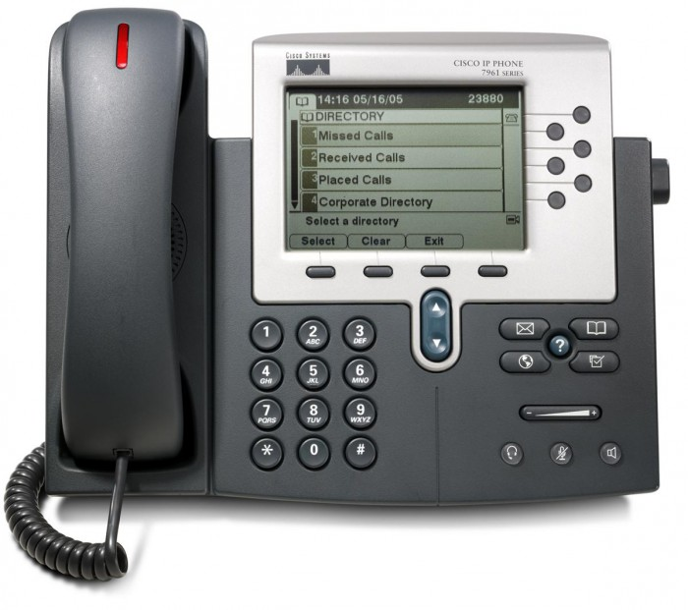

گوشی 7960 در یک نگاه:

بلندگو
بلندگو Full Duplex
صفحه نمایش
graphical 4-bit grayscale display (320 x 222)
کانال های VoIP
6 کانال VoIP
پورت RJ45
2 پورت RJ45

گوشی سیسکو 7960G
گوشی آی پی 7960G سیسکو یکی از مهمترین گوشی های سری 7900 این شرکت است. این گوشی دارای قابلیتهای کامل (full feature) است و نیازهای مدیران و کارمندان ارشد را برآورده میکند. این گوشی دارای یک صفحه نمایش بزرگ است و 6 خط گوشی را پشتیبانی میکند. Cisco 7960G همچنین PoE را پشتیبانی میکند و میتوان پاور را از طریق شبکه دریافت کند. خرید این گوشی سیسکو برای کارمندان و مدیران که نیاز به امکانات تلفنی زیادی دارند توصیه میشود. ادمین کالا این گوشی را به صورت نو و دست دوم (قیمت بسیار مناسب) در ایران به فروش می رساند.

گوشی سیسکو 7960 و کلیدهای قابل برنامه ریزی:
گوشی سیسکو 7960 دارای 6 کلید قابل برنامه ریزی خط گوشی (Line) است. هر کلید را میتوان برای یک شماره تلفن برنامه ریزی کرد تا با فشردن آن کلید خط مربوطه آزاد شود و یا تماس تلفنی جواب داده شود. این کلیدها را میتوان از طریق Cisco Call Manager (همان CUCM) برنامه ریزی کرد تا برای سایر ویژگها مانند تماس داخلی (intercom) و یا شماره گیری سریع (speed dialing) مورد استفاده قرار گیرند. برچسب هر کلید با توجه به تظیمات سرور تلفنی بر روی صفحه نمایش ظاهر میشود.

چهار کلید نرم برای ویژگیها:
این گوشی IP سیسکو دارای 4 کلید نرم (softkey) است که زیر صفحه نمایش قرار دارند. این کلیدها را میتوان برنامه ریزی کرد تا برای ویژگیهایی مانند انتقال تماس، شماره گیری مجدد و … استفاده شوند. اینکه چه آیتمهایی توسط این کلیدها کنترل میشود توسط سرور Cisco Call Manager مشخص میشود. در صورتی که نیاز به تنظیم کال منیجر دارید با کارشناسان VoIP ما تماس حاصل کنید.

گوشی سیسکو 7960 و پشتیبانی از PoE
این گوشی سیسکو میتوان پاور را از روی شبکه بگیرید. ولی PoE پشتیبانی شده مختص سیسکو است و نه PoE استاندارد. بنابراین توصیه میشود از سوئیچهای PoE سیسکو استفاده کنید و یا از سویچهایی که با استاندارد پاور In-Line سیسکو سازگار هستند. سوئیچهای PoE سیسکو را متوانید با قیمت بسیار مناسب از سایت ادمین کالا تهیه کنید. لطفاً به صفحه سوئیچهای PoE ادمین کالا مراجعه کنید.

صفحه نمایش گوشی سیسکو 7960
یکی از ویژگیهای برتر این گوشی VoIP صفحه نمایش بزرگ آن است که به صورت پیکسلی (Pixel-based) است و میتوان متن و تصویر را نمایش دهد. این LCD سیاه و سفید است (4 بیت معادل 16 سطح برای رنگ خاکستری). صفحه نمایش Cisco 7960G برای نشان دادن اطلاعات تماس (شماره تماس گیرنده، نام تماس گیرنده و …)، اطلاعات زمان و تقویم، تماس های از دست رفته و … مورد استفاده قرار گیرد.

توصیه های خرید گوشی 7960 سیسکو
7960 دارای 4 خط تلفن است (در مقابل 7940 سیسکو دارای دو خط و 7911 تنها یک خط دارد). بنابراین خرید این گوشی سیسکو برای مدیران و کاربرانی که تماسهای بیشتری ممکن است دریافت کنند توصیه میگردد. با توجه به اینکه ادمین کالا این گوشی را به صورت دست دوم هم می فروشد، خرید آن با قیمت های بسیار مناسب امکان پذیر است.

هدست گوشی های سیسکو
7960 یک پورت مخصوص هدست دارد که در پشت گوشی قرار میگیرد. نیازی به امپلی فایر خارجی نیست چون این گوشی یک امپلی فایر درونی دارد. صدای هدست را میتوان با دکمه های روی گوشی تنظیم کرد.

گوشی های سیسکو ماژول گسترش (Expansion Module)
گوشی 7960 سیسکو یک گوشی قابل گسترش است. شما میتوانید با تهیه کردن ماجول Cisco Unified IP Phone 7914 Expansion Module تعداد کلیدهای فیزیکی گوشی را افزایش دهید. این ماجول 14 کلید به گوشی اضافه میکند که میتواند برای شماره گیری سریع شماره های مشخص استفاده شود. استفاده از این ماژول برای منشی ها پیشنهاد میگردد. قابلیت اتصال به ماژول گسترش، مزیت این گوشی نسبت به گوشی 7940 سیسکو است.

مشخصات فیزیکی گوشی سیسکو 7960
گوشی سیسکو 7960G سیسکو دارای یک پایه قابل تنظیم است که با آن میتوان زاویه قرار گرفتن گوشی روی میز را کنترل کرد. این پایه میتوان گوشی را تا زاویه 60 بالا بیاورد. پایه گوشی به صورت استاندارد در جعبه گوشی است. همچنین شما میتوانید یک کیت (kit) برای اتصال گوشی به دیوار تهیه کنید. وزن این گوشی سیسکو 1.6 کیلوگرم است. سایر مشخصات را میتوانید از جدول پائین صفحه به دست آورید.

فروش 7960 سیسکو به صورت نو و دست دوم در ایران
ادمین کالا شروع به عرضه این گوشی سیسکو را به صورت دست دوم و با قیمت های بسیار مناسب کرده است. لطفاً برای اطلاعات بیشتر با کارشناسان فروش ما تماس بگیرید.

ویژگی های برتر گوشی ویپ 7960 سیسکو
صفحه نمایش بزرگ
گوشی 7960 دارای صفحه نمایش بزرگ است که کار با این محصول Cisco را آسانتر می کند.
PoE به عنوان پاور
شما می توانید از پورت LAN این IP phone به عنوان پاور استفاده کنید. اگر شما یک سوئیچ PoE داشته باشید احتیاج به آداپتور ندارید.
کیفیت بالای ساخت
گوشی 7960 با کیفیت فوق العاده ای ساخته شده است. دقیقا مشابه همه محصولات Cisco
پشتیبانی از اکسپنشن ماژول
شما می توانید از اکسپنشن ماژول ها برای گسترش این IP phone استفاده کنید. استفاده از اکسپنشن ماژول ها کار کردن را برای شما ساده تر می کند.
مرورگر XML
با استفاده از مرورگر XML می توانید از دیتابیس خود برای تنظیم گوشی 7960 استفاده کنید، نسخه پشتیبان تهیه کنید و...

اطلاعات بیشتر
برند | Cisco
تعداد خطوط تلفن | 6
نگه داشتن تماس | بله
قطع کردن صدا | بله
حالت مزاحم نشوید | بله
شماره گیری سریع | بله
انتظار مکالمه | بله
انتقال تماس | بله
تماس تلفن به تلفن بدون سرور | خیر
کنفرانس تلفنی | Yes
نمایشگر پست صوتی | بله
صدای HD | خیر
بلندگوی HD | خیر
کدک های فشرده سازی | G.711 a-law, G.711 mu-law, G.729a, Uncompressed Cisco wideband (16bits, 16kHz)
بلندگو | بله
نوع بلندگو | Full Duplex
کلید کنترل صدا | بله
تماس ویدیویی | خیر
پورت هدست | RJ11
کدک فشرده سازی تصویر | GIF
امکان انتخاب پهنای باند | خیر
تنظیم اتوماتیک پهنای باند | خیر
ابعاد | 20.32 x 26.67 x 15.24 cm
تامین برق روی پورت شبکه | بله
تعداد پورت شبکه | 2
نحوه تامین برق | PoE and Adaptor
نحوه تنظیمات و نصب | Auto-provision, Phone
نصب روی دیوار | بله
مرورگر XML | بله
نحوه تخصیص IP | DHCP, Static
پشتیبانی از پروتکل SRTP

:Cisco 7940G - تلفن سیسکو

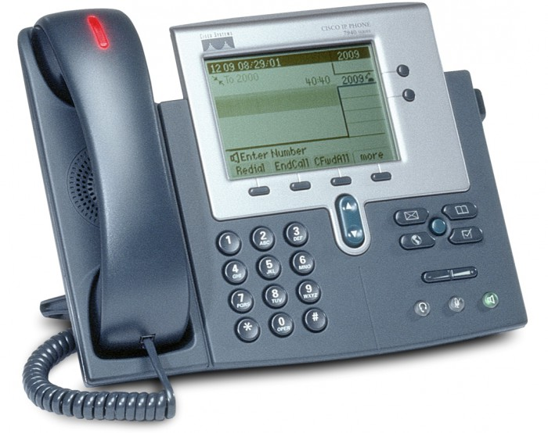

این تلفن یکی از رایجترین مدلهای تلفن سیسکو است که با دو خط تلفن، پشتیبانی از SIP و SCCP، نمایشگر بزرگ، و پشتیبانی از PoE سیسکو یکی از موفقترین گوشیهای VoIP محسوب میشود.

تلفن آی پی 7940G سیسکو در یک نگاه
بلندگو
بلندگو Full Duplex
صفحه نمایش
Graphical, Grayscale (320 x 222)
کانال های VoIP
2 کانال VoIP
پورت RJ45
2 پورت RJ45

تلفن سیسکو 7940G
تلفن های سری 7900 شرکت سیسکو برای کاربران حرفه ای طراحی شده است. در این بین تلفن سیسکو 7940 برای کاربرانی که نیازمندی آن به ارتباطات تلفنی در حد متوسط است ساخته شده است. ادمین کالا تلفن 7940 سیسکو را به صورت نو و دست دوم (با قیمت بسیار مناسب) در بازار ایران به فروش میرساند. خرید این گوشی سیسکو برای کسانی که از زیرساخت شبکه سیسکو استفاده میکنند یا کال منیجر سیسکو استفاده میکنند توصیه می شود. بهترین جا برای خرید این تلفن سیسکو ادمین کالا است!

ویژگیهای مهم تلفن سیسکو 7940
این تلفن cisco قابلیتهای زیر را دارد:
- این تلفن ویپ دو خط تلفن فراهم میکند. شما میتوانید دو شماره تلفن مختلف به آن اختصاص دهید و یا از یکی از خطوط برای شماره گیری سریع استفاده کنید (مثلاً در سناریوی منشی-مدیر)
- بلندگوی با کیفیت بالا برای ارتباطات hands free
- پشتیبانی از هدست (7940 مجهز به یک پورت هدست مجزا است)
- نمایشگر بزرگ پیکسلی (قابلیت نمایش متن و تصویر)
- دسترسی سریع به اطلاعات تماس و امکانات تلفنی

تعداد خطوط و کلیدهای تلفن سیسکو 7940:
تلفن سیسکو 7940 سیسکو دارای دو خط تلفن است. شما میتوانید دو شماره تلفن مختلف را به این تلفن اختصاص دهید و سپس با دو دکمه "خط تلفن" این گوشی (سمت راست کنار نمایشگر) هر کدام از این دو خط را جواب دهید یا آزاد کنید. همچنین میتوانید یکی از از دکمه ها را برای قابلیتهای دیگر (شماره گیری سریع، انتقال تماس و ...) استفاده کنید. علاوه بر این، Cisco 7940G دارای 4 کلید نرم (soft key) است که زیر نمایشگر قرار دارد. عملکرد هر کلید و برچسبی که روی آن قرار میگیرد با برنامه ریزی Cisco Call Manager (سرور اصلی یا نصب شده به صورت اکسپرس روی روتر) تعیین میشود.

صحفه نمایش بزرگ 7940:
تلفن سیسکو 7940 سیسکو دارای صفحه نمایش بزرگ است. این صفحه نمایش سیاه و سفید و پیکسلی است که میتواند برای نمایش تصویر و متن مورد استفاده قرار گیرد. اطلاعات تماس مانند نام تماس گیرنده، تاریخ و زمان را میتوان بر روی صفحه نمایش این تلفن سیسکو دید. همچنین تصویر و لوگوی پس زمینه را میتوان با انجام تنظیمات روی کال منیجر سیسکو تغییر داد.

تلفن سیسکو 7940G و سوئیچ درونی:
Cisco 7940G دارای یک سوئیچ سه پورته درونی است. یک پورت به صورت داخلی به این تلفن سیسکو متصل است. دو پورت دیگر در پشت تلفن قرار دارند که یکی برای اتصال تلفن به سوئیچ شبکه (معمولاً سوئیچ سیسکو) استفاده میشود و دیگری را میتوان برای اتصال یک کامپیوتر به شبکه استفاده کرد. به این ترتیب در پورتهای سوئچ شبکه و کابل کشی درون ساختمان صرفه جویی میشود.

Cisco 7940 و پشیتیبانی از هدست:
تلفن سیسکو 7940 دارای یک پورت هدست در قسمت پشت گوشی است. یک امپلی فایر درونی در گوشی تعبیه شده است که صدایی شفاف فراهم میکند. بلندی صدای هدست را میتوان با کلید تنظیم بلندی صدا که روی گوشی قرار گرفته تنظیم کرد.

تلفن سیسکو 7940 و پشتیبانی از PoE:
تلفن سیسکو 7940 میتواند پاور را از طریق پورت شبکه دریافت کند. برای این منظور تکنولوژی Cisco In-Line Power استفاده میشود. این تکنولوژی با PoE استاندارد متفاوت است و بهتر است از سوئیچهای PoE سیسکو برای اتصال این تلفن ها به شبکه استفاده شود. ادمین کالا سوئیچ های PoE را نیز با قیمت مناسب به فروش می رساند. لطفاً صفحه سوئیچ های PoE ادمین کالا را مشاهده کنید.

ویژگیهای فیزیکی تلفن 7940 سیسکو:
از نظر فیزیکی این تلفن پایه ای قابل تنظیم دارد که با استفاده از آن میتوان زاویه قرار گرفتن گوشی روی میز را کنترل کرد. گوشی را میتوان در حالت کاملاً خوابیده روی میز قرار داد یا اینکه به صورت مایل تا زاویه 60 درجه تنظیم کرد.

توصیه های خرید برای تلفن سیسکو 7940
خرید این گوشی به مشتریانی که از راه حل های سیسکو استفاده می کنند توصیه میشود. تلفن سیسکو 7940 پروتکلهای سیسکو مانند STP و پروتکل های تضمین کیفیت را پشتیبانی میکند. اگر شما دارای سیسکو کال منیجر هم هستید، به راحتی میتوانید تنظیمات این گوشی را از راه دور و از طریق Call Manager انجام دهید. با توجه به اینکه ادمین کالا این تلفن سیسکو را به صورت دست دوم هم به فروش میرساند، از نظر قیمت هم این گوشی مناسب است.

خرید تلفن سیسکو 7940 در ایران با گارانتی تعویض
ادمین کالا تلفن 7940 سیسکو را با گارانتی طلایی تعویض به فروش میرساند. علاوه بر این، هنگام خرید شما میتوانید از مهلت تست نیز برخوردار شوید و در صورتی که این تلفن دقیقاً نیازهای شما را برآورده نمیکند، میتوانید آن را باز گردانید. کارشناسان ادمین کالا تلفن سیسکو 7940 را کاملاً تست کرده و از کارایی آن مطمئن می شوند.

ویژگی های برتر تلفن VoIP 7940G سیسکو
صفحه نمایش بزرگ
تلفن سیسکو 7940 دارای صفحه نمایش بزرگ است که کار با این محصول Cisco را آسانتر می کند.
PoE به عنوان پاور
شما می توانید از پورت LAN این IP phone به عنوان پاور استفاده کنید. اگر شما یک سوئیچ PoE داشته باشید احتیاج به آداپتور ندارید.
کیفیت بالای ساخت
تلفن سیسکو 7940 با کیفیت فوق العاده ای ساخته شده است. دقیقا مشابه همه محصولات Cisco
صدای HD
صدای HD یکی از قابلیت های ویژه این محصول شرکت Cisco است.
مرورگر XML
با استفاده از مرورگر XML می توانید از دیتابیس خود برای تنظیم تلفن سیسکو 7940 استفاده کنید، نسخه پشتیبان تهیه کنید و...

اطلاعات بیشتر
برند | Cisco
تعداد خطوط تلفن | 2
نگه داشتن تماس | بله
قطع کردن صدا | بله
حالت مزاحم نشوید | بله
شماره گیری سریع | بله
انتظار مکالمه | بله
انتقال تماس | بله
تماس تلفن به تلفن بدون سرور | خیر
کنفرانس تلفنی | Yes
نمایشگر پست صوتی | بله
صدای HD | خیر
بلندگوی HD | خیر
بلندگو | بله
نوع بلندگو | Full Duplex
کلید کنترل صدا | بله
تماس ویدیویی | خیر
پورت هدست | RJ11
کدک فشرده سازی تصویر | GIF
فرمت نمایش تصویر | Grayscale graphical (pixel-based)
کلید های سخت افزاری | بلندگو, تنظیم صدا, قطع صدا, هدست, پست صوتی
امکان انتخاب پهنای باند | خیر
تنظیم اتوماتیک پهنای باند | خیر
ابعاد | 20.32 x 26.67 x 15.24 cm
تامین برق روی پورت شبکه | بله
تعداد پورت شبکه | 2
نحوه تامین برق | PoE and Adaptor
نحوه تنظیمات و نصب | Auto-provision, Phone
پشتیبانی از پروتکل SRTP | بله

:Cisco 7911G - تلفن VoIP سیسکو
تلفن ساده سیسکو با پشتیبانی از یک خط تلفن، PoE، و چهار کلید نرم. مناسب برای استفاده در سیستمهای تلفن سیسکو و کال منیجر.
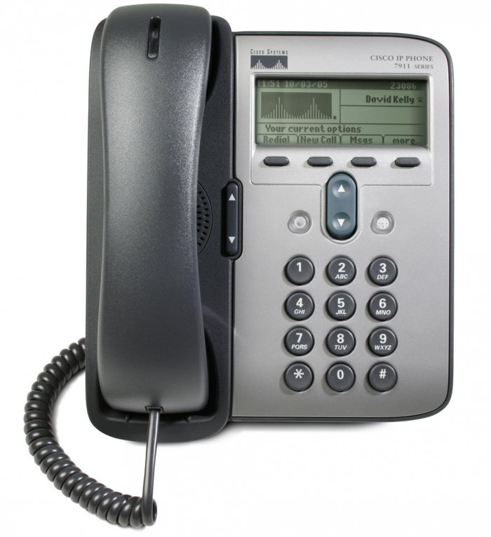:Cisco 7911G در یک نگاه
بلندگو
بلندگو Full Duplex
صفحه نمایش
Graphical monochrome, 192 x 64 pixels
کانال های VoIP
1 کانال VoIP
پورت RJ45
2 پورت RJ45

فروش تلفن سیسکو 7911. Cisco 7911G
سری 7900 تلفنهای ویپ شرکت سیسکو برای کاربردهای تجاری طراحی شده اند. مدل 7911 این سری تقریباً ساده ترین عضو این سری است که برای کاربرانی با نیازهای کم و متوسط طراحی شده است. این گوشی یک خط تلفن را پشتیبانی میکند . یکی دیگر از ویژگیهای این تلفن پشتیبانی از PoE استاندارد و PoE سیسکو است (اصطلاحاً Cisco inline). همچنین سیسکو 7911 دارای مرورگر XML است. با توجه به اینکه ادمین کالا این گوشی را به صورت دست دوم هم به فروش میرساند، میتوان آن را با قیمتی حتی پائینتر از گوشی های ساده چینی خریداری کنید!

Cisco 7911G و کلیدهای نرم (Softkeys):
مانند اکثر گوشیهای سری 7900 سیسکو، 7911 دارای 4 کلید نرم است که در زیر صفحه نمایش تعبیه شده است. با استفاده از این کلیدها میتوان به ویژگیهایی مانند انتقال تماس، کنفرانس، شماره گیری مجدد و … دستیابی داشت. همانطور که از نام این کلیدها پیداست، هر کلید منحصر به یک ویژگی خاص نیست. شما میتوانید با انجام تنظیماتی روی سیسکو کال منیجر ویژگی هر کلید را تغییر دهید.

نمایشگر پیام صوتی:
مانند بقیه گوشیهای سیسکو، مدل 7911G هم دارای یک LED برای نشان دادن وجود یک پیام صوتی برای کاربر است.

صفحه نمایش:
صحفه نمایش گوشی 7911 تک رنگ و با رزولوشن 192 در 64 پیکسل است. این صفحه نمایش سه خط قابل Scrol کردن دارد تا محتوای بیشتری را بتوان روی آن نمایش داد. همچنین اپلیکیشن هایی که از طریق مرورگر XML پیاده سازی میشوند را میتوان در این گوشی به کار گرفت. این گوشی XML متنی (text-based) را پشتیبانی میکند و همچنین میتواند XML صوتی را نیز پشتیبانی کند.

توصیه های خرید گوشی 7911 سیسکو
این گوشی تنها دارای یک خط تلفن است. بنابراین خرید آن مناسب کاربرانی است که حداکثر نیاز به یک تماس همزمان دارند مناسب است. مزیت اصلی این گوشی قیمت پائین آن در مقایسه با تلفن های 7940 و 7960 سیسکو است. در عین حال، این گوشی PoE استاندارد را نیز پشتیبانی میکند. برای خرید سوئیچ های PoE دست دوم سیسکو میتوانید به بخش سوئیچ های سیسکو ادمین کالا مراجعه کنید.

تفاوت سیسکو 7911G با سیسکو 7912G
مدل 7911G مدل جدیدتری نسبت به 7912G است. بنابراین مدل 7911G مدت زمان بیشتری توسط سیسکو پشتیبانی خواهد شد. همچنین 7911G استاندارد IEEE برای PoE را پشتیبانی میکند (IEEE 802.3af) در حالی که 7912 تنها روش سیسکو برای PoE را پشتیبانی میکند (اصطلاحاً Cisco Inline). مدل 7911G از حافظه و پروسسور بهتری نیز برخوردار است. مقایسه بیشتر بین این دو مدل را در جدول زیر ببینید:

 | Cisco IP Phone 7912G | Cisco IP Phone 7911G
IEEE 803.af Power Over Ethernet (PoE) | No | Yes
Enhanced Memory and Applications | No | Yes
Enhanced Security Features | No | Yes
LCD Resolution | 192 x 64 pixels | 192 x 64 pixels
Cisco Inline Power | Yes | Yes

فروش تلفن نو و دست دوم 7911 سیسکو در ایران
ادمین کالا تلفن 7911 را با قیمت بسیار مناسبی در بازار ایران به فروش میرساند. قبل از خرید این گوشی حتماً قیمت های ما را با رقبا مقایسه کنید. علاوه بر این در نظر بگیرید که ادمین کالا این گوشی را با گارانتی طلایی تعویض به فروش می رساند.

ویژگی های برتر گوشی تلفن 7911
PoE به عنوان پاور
شما می توانید از پورت LAN این IP phone به عنوان پاور استفاده کنید. اگر شما یک سوئیچ PoE داشته باشید احتیاج به آداپتور ندارید.
کیفیت بالای ساخت
سیسکو 7911 با کیفیت فوق العاده ای ساخته شده است. دقیقا مشابه همه محصولات Cisco
مرورگر XML
با استفاده از مرورگر XML می توانید از دیتابیس خود برای تنظیم سیسکو 7911 استفاده کنید، نسخه پشتیبان تهیه کنید و...

اطلاعات بیشتر
برند | Cisco
تعداد خطوط تلفن | 1
نگه داشتن تماس | بله
قطع کردن صدا | بله
حالت مزاحم نشوید | بله
شماره گیری سریع | بله
انتظار مکالمه | بله
انتقال تماس | بله
تماس تلفن به تلفن بدون سرور | خیر
کنفرانس تلفنی | Yes
نمایشگر پست صوتی | بله
صدای HD | خیر
بلندگوی HD | خیر
کدک های فشرده سازی | G.711 a-law, G.711 mu-law, G.729a, G.729b, G.729ab, iLBC
بلندگو | بله
نوع بلندگو | Full Duplex
کلید کنترل صدا | بله
تماس ویدیویی | خیر
کدک فشرده سازی تصویر | GIF
امکان انتخاب پهنای باند | خیر
تنظیم اتوماتیک پهنای باند | خیر
ابعاد | 20.3 x 17.67 x 15.2 cm
تامین برق روی پورت شبکه | بله
تعداد پورت شبکه | 2
نحوه تامین برق | PoE and Adaptor
نحوه تنظیمات و نصب | Auto-provision, Phone
نصب روی دیوار | بله
مرورگر XML | بله
نحوه تخصیص IP | DHCP, Static
پشتیبانی از پروتکل SRTP | بله

***********************************************************************************************
*****************************************************************
منابع

adminkala.com
farco-eng.ir
khublink.ir

